Het Nederlandse exportcontrolebeleid
in 2021

Rapportage over de afgifte van vergunningen voor militaire, dual-use en foltergoederen van minister voor Buitenlandse Handel en Ontwikkelingssamenwerking en de minister van Buitenlandse Zaken

Juli 2022

Inhoudsopgave

1. Inleiding 3
2. Schets Nederlandse defensie- en veiligheidsindustrie 4
3. Procedures en uitgangspunten 8
3.1 Procedures 8
3.2 Toetsingskader militaire goederen 10
3.3 Toetsingskader dual-use goederen 13
3.4 Toetsingskader Foltergoederen 14
4. Transparantie 16
4.1 Informatievoorziening aan belanghebbenden 18
5. De Nederlandse export van militaire goederen in 2021 19
5.1 Afgegeven vergunningen 19
5.2 Afgewezen vergunningaanvragen 22
6. De Nederlandse export van dual-use goederen in 2021 24
6.1 Dual-use goederen 24
6.2 Anti-Folterverordening 27
7. Relevante ontwikkelingen in de Europese Unie 28
7.1 Raadswerkgroep conventionele wapenexport COARM 28
7.2 EU-jaarrapportage inzake export van militaire goederen 2020 33
7.3 Raadswerkgroep dual-use goederen 36
7.4 EU-jaarrapportage inzake dual-use export 2020 37
8. Overige relevante internationale ontwikkelingen 38
8.1 Wapenhandelverdrag (Arms Trade Treaty) 38
8.2 VN-Wapenregister en transparantie in wet- en regelgeving 39
8.3 Wassenaar Arrangement 40
8.4 Ontwikkelingen in de andere exportcontroleregimes 41
8.4.1 Nuclear Suppliers Group (NSG) 42
8.4.2 Australia Group (AG) 42
8.4.3 Missile Technology Control Regime (MTCR) 42

Bijlage 1: Afgegeven vergunningen uitvoer van militaire goederen 44
Bijlage 2: Ontwikkeling aantal afgegeven vergunningen voor export van militaire goederen uit Nederland sinds 1996 50
Bijlage 3: Realisaties onder algemene vergunningen (militair) 51
Bijlage 4: Doorvoer van militaire goederen 56
Bijlage 5: Tussenhandeldiensten t.a.v. militaire goederen 57
Bijlage 6: Afgewezen vergunningaanvragen voor militaire goederen 58
Bijlage 7: Overtollig defensiematerieel 61

1. Inleiding
Het voorliggende rapport over het Nederlandse exportcontrolebeleid ten aanzien van strategische goederen in 2021 is het vijfentwintigste rapport dat conform de ‘Notitie over meer openbaarheid met betrekking tot de rapportage over de uitvoer van militaire goederen’ (Kamerstuk 22 054 Nr. 30, 27 februari 1998) is opgesteld.

Het rapport bevat:

Inleiding en achtergrond
- een kenschets van de Nederlandse defensie- en veiligheidsgerelateerde industrie;
- een overzicht van de procedures en uitgangspunten van het Nederlandse exportcontrolebeleid;
- een overzicht van de transparantie die Nederland betracht ten aanzien van exporten van strategische goederen;

Statistiek export 2021
- een kwantitatief overzicht van de Nederlandse wapenexport in 2021;
- een kwantitatief overzicht van de Nederlandse export van dual-use goederen in 2021;
- een kwantitatief overzicht van de Nederlandse export van goederen die vallen onder de anti-folter verordening in 2021;

Relevante ontwikkelingen
- Relevante ontwikkelingen in de EU op het terrein van export van militaire goederen en de export van dual-use goederen;
- Relevante ontwikkelingen buiten de EU op het terrein van wapenexport en de export van dual-use goederen, zoals in het Wapenhandelverdrag (The Arms Trade Treaty), het Wassenaar Arrangement en in de overige exportcontroleregimes (dual-use goederen);

Het rapport heeft zeven bijlagen:
Bijlage 1 geeft de waarden weer van de verleende exportvergunningen in het jaar 2021 per categorie militaire goederen en per bestemmingsland.
Bijlage 2 geeft weer hoe de Nederlandse wapenexport zich ontwikkelt.
Bijlage 3 geeft een overzicht van de gerapporteerde realisaties onder Algemene vergunningen voor militaire goederen NL003 t/m NL009.
Bijlage 4 geeft een overzicht van de verstrekte vergunningen voor doorvoer van militaire goederen naar derde landen.
Bijlage 5 geeft een overzicht van de verstrekte vergunningen voor tussenhandeldiensten voor militaire goederen.
Bijlage 6 vermeldt de door Nederland afgewezen aanvragen voor uitvoer, doorvoer en sondages voor militaire goederen.
Bijlage 7 biedt een overzicht van het overtollig defensiematerieel dat in 2021 is verkocht.

2. Schets Nederlandse defensie- en veiligheidsindustrie
De Nederlandse defensie- en veiligheidsgerelateerde industrie kenmerkt zich door technologisch hoogwaardige producten, innovatie en hoogopgeleid personeel.
Naast de defensiemarkt bedienen bedrijven en kennisinstellingen in deze sector vaak ook de civiele markt met producten en/of dienstverlening. Daarnaast zijn er bedrijven die zich deels hebben gespecialiseerd in de productie van militair geclassificeerde goederen en daaraan gerelateerde dienstverlening. Deze bedrijven bedienen een niche op de defensiemarkt. Vanwege de beperkte thuismarkt (Nederland) is de sector sterk gericht op export. Ruim de helft (54%) van de omzet is afkomstig uit export.

In 2022 verscheen de meest recente studie met kwantitatieve gegevens over het defensie- en veiligheidsgerelateerde bedrijfsleven uitgevoerd door Berenschot in opdracht van het ministerie van Economische Zaken. In vergelijking met een eerdere studie (Triarii, 2020) met data over 2017 is door Berenschot een groter aantal bedrijven geïdentificeerd als behorende tot de Nederlandse defensie en veiligheid gerelateerde technologische industriële basis (NLDTIB). Daarvan zijn er 174 bevraagd over data over 2021.

Tabel 1 geeft een overzicht van de kerncijfers uit deze studies.

Tabel 1, Kerngegevens van de Nederlandse defensie- en veiligheidsgerelateerde industrie.
 | 2017 | 2021
Aantal bedrijven | 342 | 1000
Defensie- en veiligheidsgerelateerde omzet | € 5,0 miljard | € 4,7 miljard
Defensie- en veiligheidsgerelateerde omzet als % van de totale omzet van DVI-bedrijven | 12% | 10,6%
Defensie- en veiligheidsgerelateerde export | € 3,58 miljard | € 2,54 miljard
Aantal defensie- en veiligheidsgerelateerde arbeidsplaatsen | 19.247 | 18.651
waarvan aantal defensie- en veiligheidsgerelateerde R&D-arbeidsplaatsen | 7.364 (38%) | 4.121 (22%)
Bron: Triarii (2020) en Berenschot (2022)
De Nederlandse defensie en veiligheidsindustrie telt circa 1000 bedrijven. Deze bedrijven waren in 2021 voor het totale scala aan activiteiten (voor de civiele en militaire markt) goed voor circa 150.000 arbeidsplaatsen. Hiervan waren 18.651 arbeidsplaatsen specifiek gerelateerd aan activiteiten op defensie- en veiligheidsterrein.

De omzet van de Nederlandse defensie- en veiligheidsindustrie bedroeg in 2021 € 4,7 mld. De defensie- en veiligheidsgerelateerde omzet betreft een aandeel van gemiddeld circa 10,6% op de totale omzet van de betrokken bedrijven en instituten, die voor het merendeel civiele activiteiten ontplooien. Er zijn slechts enkele bedrijven die zich vrijwel geheel op de defensiemarkt richten.

De sector bestaat voor een groot deel uit kleine en middelgrote bedrijven, kennisinstellingen en start-ups. De Nederlandse industrie onderscheidt zich ten opzichte van de wereldwijde en de bredere Europese industrie in nichemarkten.
Uitgelicht: Belangrijke spelers in de Nederlandse defensieindustrie^{i}
Dialogic (2021) geeft een kenschets van een aantal belangrijke spelers in de Nederlandse defensie-industrie. Het rapport laat zien dat de Nederlandse industrie voornamelijk bestaat uit hooggespecialiseerde MKB’s en enkele grote spelers die in nichemarkten opereren. In het maritieme cluster opereren een aantal grote ondernemingen zoals Damen en Thales die als Original Equipment Manufacturer fungeren. In de vliegtuigbouw (o.a. GKN Fokker) is er specialisatie in landingsgestellen en hightech materiaal, lichtgewicht structuren, onderhoudsconcepten en composiet componenten. Nederlandse ondernemingen leveren logistieke, reserve- en onderhoudsonderdelen en -diensten voor F35-toestellen binnen Europa, en maken samen met Noorwegen onderdeel uit van de internationale waardeketen daarvoor. In het landdomein produceren Nederlandse bedrijven onder andere battlefield managementsystems. Hier is er slechts een beperkt aantal bedrijven dat complete eindproducten levert. Thales is wereldspeler als het gaat om sensor- en radarsystemen, combat managementsystemen en command, control, communications, computers and intelligence (C4I) systemen.

^{i} Bron: Dialogic (2021) Het Nederlandse investeringsklimaat: https://www.rijksoverheid.nl/documenten/publicaties/2021/06/01/het-nederlandse-investeringsklimaat

De sector heeft een sterk innovatieve inslag. De R&D intensiteit van de sector is 14% tegenover 1,6% voor alle arbeidsplaatsen in Nederland. Zo’n 55% van de werknemers heeft een opleiding op HBO- of WO-niveau. Voor Nederland als geheel ligt dit percentage op 30%. De hoogwaardige kennisontwikkeling en productinnovaties leiden vaak tot nieuwe economische activiteiten in zowel de militaire als de civiele sector. Volgens de eerdere studie van Triarii heeft kennisontwikkeling bij 75% van de bedrijven geleid tot nieuwe producten voor de defensie- en veiligheidsmarkt en bij 70% van de bedrijven tot nieuwe producten voor de civiele markt.

Van de totale export van de Nederlandse defensie- en veiligheidsgerelateerde industrie, dus van zowel vergunningplichtige als niet-vergunningplichtige goederen en diensten tezamen, wordt € 2,54 miljard als militaire export gekwalificeerd. Als belangrijkste afzetmarkten gelden Nederland, Duitsland, het VK en de VS. Belangrijkste opkomende markt is Azië.

De sector draagt, vanwege de nauwe samenwerking met de verschillende krijgsmachtonderdelen, direct bij aan de operationele inzetbaarheid van de Nederlandse krijgsmacht en daarmee aan het aanzien en de effectiviteit van de Nederlandse inzet bij internationale missies.

Het overheidsbeleid is erop gericht om de Nederlandse defensie- en veiligheidsgerelateerde industrie en kennisinstellingen zo te positioneren, dat de sector een hoogwaardige bijdrage aan de Nederlandse veiligheid kan leveren. Om dit te bereiken worden Nederlandse bedrijven rechtstreeks of indirect, indien mogelijk door middel van industriële participatie-opdrachten, betrokken bij nationale militaire aanbestedingen. Hierdoor kan de sector ook op de Europese en internationale markt en in toeleveringsketens competitiever opereren. Dit beleid is beschreven in de Defensie Industrie Strategie (DIS) die in november 2018 aan de Tweede Kamer is aangeboden. In deze DIS is ook expliciet aandacht voor een actiever exportbeleid en handelsbevordering. Het kabinet ondersteunt Nederlandse bedrijven – waaronder het mkb en start-ups – bijvoorbeeld bij deelname aan internationale beurzen voor de defensie- en veiligheidsindustrie. Ook het diplomatieke netwerk wordt actiever ingezet voor handelsbevordering. In de context van de Europese initiatieven (het Europees Defensiefonds, European Defence Action Plan (EDAP), Permanent Structural Cooperation (PESCO)) is dit ook van belang. Uiteraard blijft het Nederlandse exportcontrolebeleid onverminderd van kracht en wordt voor elke vergunningplichtige transactie vooraf onderzocht of er een risico is dat de potentiële handelspartner materieel en kennis op ongewenste wijze gebruikt, bijvoorbeeld om mensenrechten te schenden of (regionale) instabiliteit te vergroten.

Omdat de Nederlandse markt te klein is om de aanwezige expertise in stand te houden, wordt internationale samenwerking op het gebied van defensiematerieel gestimuleerd. Zo zijn commerciële relaties ontstaan, met name met Duitse, Amerikaanse, Britse en Belgische ondernemingen, waarbij ook gezamenlijke verplichtingen worden aangegaan met betrekking tot het onderhoud van systemen en de nalevering van onderdelen.

Uit onderstaande figuur uit de Defensie industrie strategie (2018) kan worden opgemaakt voor welke sectoren Nederland inzet op eigen ontwikkeling, productie en kennisbehoud en voor welke sectoren wordt gekozen voor internationale samenwerking of aankopen op de markt.

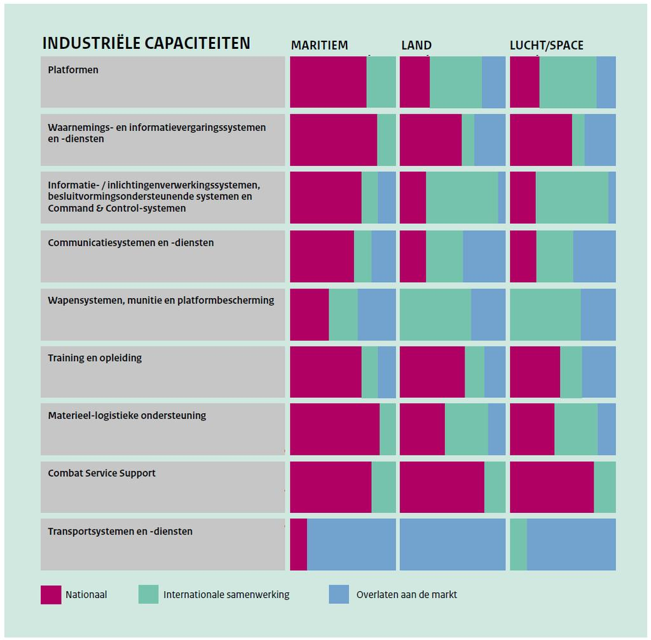
Figuur 1 Industriële capaciteiten en de ambitie van Nederland zoals weergegeven in de Defensie Industrie Strategie (p.23).

De exportactiviteiten van de sector worden beschouwd als een noodzakelijke voorwaarde voor de continuïteit van de bestaande kennisbasis. Dat laat onverlet dat in het belang van de internationale rechtsorde en de bevordering van vrede en veiligheid grenzen moeten worden gesteld aan de exportactiviteiten van de defensie- en veiligheidsgerelateerde industrie, om ongewenste inzet van militaire en dual-use goederen te voorkomen. Binnen die grenzen mag de Nederlandse industrie, naar het oordeel van het kabinet, voorzien in de legitieme behoefte van andere landen aan defensiematerieel.

3. Procedures en uitgangspunten

Procedures
Algemeen
Vergunningen voor de uitvoer van strategische goederen (= militaire en dual-use goederen) worden verstrekt op grond van de Algemene Douanewet en het daarvan afgeleide exportcontrole-instrumentarium.

Bedrijven of personen die goederen en technologie willen uitvoeren die op de Gemeenschappelijke EU-lijst van militaire goederen of de bijlage van de EU dual-use verordening staan, dienen bij de Centrale Dienst voor In- en Uitvoer (CDIU) een aanvraag in voor een uitvoervergunning. De CDIU, onderdeel van de Douane, staat voor de verlening van uitvoervergunningen onder beleidstoezicht van het ministerie van Buitenlandse Zaken. Vergunningen worden afgegeven namens de minister voor Buitenlandse Handel en Ontwikkelingssamenwerking.

Militaire goederen
Aanvragen voor de uitvoer van militaire goederen naar NAVO- en EU-lidstaten en daarmee gelijkgestelde landen (Australië, Japan, Nieuw-Zeeland, Verenigd Koninkrijk en Zwitserland) worden in beginsel door de CDIU afgehandeld op basis van een door Buitenlandse Zaken opgestelde werkinstructie. Uitzonderingen op bovenstaande regel zijn Cyprus en Turkije. Aanvragen voor uitvoer naar deze landen worden, evenals de aanvragen voor uitvoer naar alle overige landen, ter besluitvorming voorgelegd aan het ministerie van Buitenlandse Zaken. Voor de toetsing van aanvragen aan de acht criteria vermeld in het EU Gemeenschappelijk Standpunt inzake wapenexport vraagt de minister voor Buitenlandse Handel en Ontwikkelingssamenwerking een buitenlandpolitiek advies aan de minister van Buitenlandse Zaken. Diens advies neemt bij de besluitvorming over de afgifte van een exportvergunning een centrale plaats in.

Voor de afstoting van overtollig materieel van het ministerie van Defensie is de normale vergunningprocedure van toepassing. Het ministerie van Buitenlandse Zaken toetst dergelijke transacties, net zoals de exporttransacties van het bedrijfsleven, aan de criteria van het wapenexportbeleid. De minister van Defensie licht de Tweede Kamer in voorafgaand aan het tekenen van het verkoopcontract, over de verkoop van overtollige Nederlandse wapensystemen. Wanneer dit om commerciële redenen niet mogelijk is, informeert de minister van Defensie de Kamer direct na tekenen van het verkoopcontract.

Uitgelicht: Levering militaire goederen aan Oekraïne
Tijdens het schrijven van dit jaarrapport begon Rusland een oorlog tegen Oekraïne die een enorme impact heeft op de geopolitieke verhoudingen en die onder andere geleid heeft tot aanzienlijke westerse wapenleveranties ter versterking van de Oekraïense zelfverdedigingscapaciteit. In het jaarrapport over 2022 zal aan deze leveranties meer aandacht worden besteed. Hieronder wordt kort de context geschetst waarbinnen deze leveranties plaatsvinden.

In de nacht van 23 op 24 februari 2022 begon Rusland een militaire invasie van Oekraïne. Deze invasie schendt de territoriale integriteit van Oekraïne en is in strijd met het internationaal recht. Op basis van artikel 51 van het VN Handvest heeft Oekraïne het recht om zich te verdedigen tegen deze gewapende aanval. In dat licht vraagt Oekraïne de internationale gemeenschap om steun, onder andere in de vorm van levering van militaire goederen. Nederland draagt hier ook aan bij.

Voor uitvoer van militaire goederen naar Oekraïne is net als voor reguliere uitvoer van militaire goederen een vergunning vereist. Alle leveringen worden zorgvuldig getoetst aan het EU Gemeenschappelijk Standpunt inzake wapenexport. Gezien de veiligheidssituatie in Oekraïne en de dringende behoefte aan militaire goederen wordt gebruik gemaakt van een versnelde procedure.

In verband met de operationele veiligheid communiceert het kabinet niet publiekelijk over de levering van militaire goederen aan Oekraïne. De Tweede Kamer wordt regelmatig geïnformeerd middels een vertrouwelijke bijlage. Ook wordt in de openbare maandrapportages over de uitvoer van militaire goederen op de website van de rijksoverheid weergegeven wanneer er vergunningen zijn afgegeven.
Dual-use goederen
Ook voor dual-use aanvragen zijn verschillende procedures van toepassing naar gelang het land van eindbestemming. Voor landen die lid zijn van het exportcontroleregime dat het desbetreffende goed controleert, worden individuele en globale vergunningaanvragen conform de geldende werkinstructie in beginsel door de CDIU behandeld. Deze landen onderschrijven dezelfde uitgangspunten als Nederland ten aanzien van de handel in deze gevoelige goederen. Ook kan er voor bepaalde goederen in combinatie met bepaalde bestemmingen gebruik gemaakt worden van uniale en nationale algemene vergunningen; er vindt dan geen toetsing op transactieniveau plaats maar er geldt onder meer een registratie- en archiveringsplicht. Zo geldt er bijvoorbeeld een algemene vergunning voor de uitvoer van vrijwel alle dual-use goederen naar Australië, Canada, Japan, Nieuw-Zeeland, Noorwegen, Zwitsersland het Verenigd Koninkrijk en de Verenigde Staten.

Aanvragen voor politiek gevoelige bestemmingen, sanctielanden en overige landen worden ter besluitvorming voorgelegd aan het Ministerie van Buitenlandse Zaken. Dit geldt ook voor ontheffingsaanvragen voor het Chemisch Wapenverdrag, vergunningaanvragen voor zogenaamde NSG-Triggerlist-, Wassenaar Sensitive/Very Sensitive – en Bijlage-IV goederen, vergunningen gerelateerd aan sancties en in het kader van de EU anti-folterverordening (2019/125).

Foltergoederen
Foltergoederen mogen niet zonder meer in-, uit- of doorgevoerd worden naar niet-EU-landen. Indien er geen verbod geldt, zijn de goederen en diensten onder de anti-folterverordening vergunningplichtig. De vergunningaanvragen voor de foltergoederen en -diensten voor bestemmingen waar de doodstraf of terdoodbrenging nog wordt gehandhaafd worden altijd door de CDIU voorgelegd aan het Ministerie van Buitenlandse Zaken. Tegenwoordig hebben meer dan twee op de drie landen wereldwijd de doodstraf afgeschaft. De vergunningaanvragen voor bestemmingen waar de doodstraf is afgeschaft worden zelfstandig door de CDIU afgehandeld.

Toetsingskader militaire goederen
EU-criteria
Aanvragen voor uitvoervergunningen van militair materieel worden per geval getoetst aan de acht criteria van het EU wapenexportbeleid met inachtneming van de aard van het goed, de eindbestemming, de eindgebruiker en het beoogd eindgebruik. Deze acht criteria zijn oorspronkelijk vastgesteld door de Europese Raden van Luxemburg (1991) en Lissabon (1992) en vervolgens opgenomen in een EU-Gedragscode voor de wapenexport (1998). Op 8 december 2008 nam de Raad van de Europese Unie het besluit om de EU Gedragscode uit 1998 om te zetten in Gemeenschappelijk Standpunt 2008/944/GBVB tot vaststelling van gemeenschappelijke voorschriften voor de controle op de uitvoer van militaire goederen en technologie. De acht criteria zijn in onderstaande figuur samengevat:

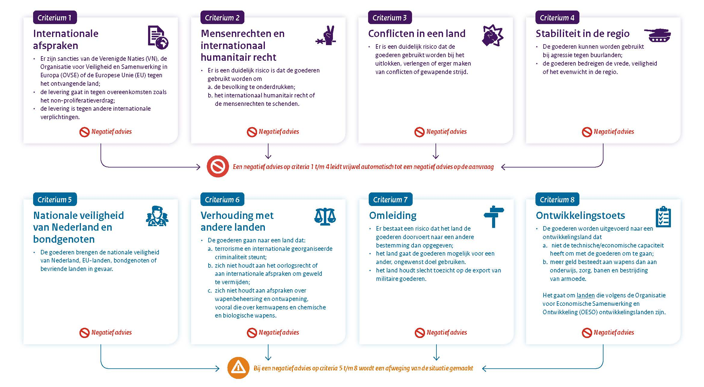
Figuur 2, Acht criteria van Gemeenschappelijk Standpunt 2008/944/GBVB.

De acht criteria luiden, samengevat, als volgt:

- Naleving van de internationale verplichtingen van de lidstaten van de Gemeenschap, met name door de Veiligheidsraad van Verenigde Naties en de Europese Unie uitgevaardigde sancties, de verdragen inzake non-proliferatie en andere onderwerpen, alsmede andere internationale verplichtingen.
- Eerbiediging van de rechten van de mens in het land van eindbestemming en naleving van het internationaal humanitair recht door dat land.
- De interne situatie van het land van eindbestemming ten gevolge van spanningen of gewapende conflicten.
- Handhaving van vrede, veiligheid en stabiliteit in de regio.
- De nationale veiligheid van de lidstaten, van de gebieden waarvan één van de lidstaten de buitenlandse betrekkingen behartigt, alsmede van bevriende landen of bondgenoten.
- Het gedrag van het land van eindbestemming ten opzichte van de internationale gemeenschap, met name de houding ten aanzien van terrorisme, de aard van zijn bondgenootschappen en de eerbiediging van het internationaal recht.
- Het gevaar dat de goederen een andere dan de opgegeven eindbestemming krijgen, hetzij in het aanschaffende land zelf ofwel via ongewenste heruitvoer.
- De verenigbaarheid van de wapenexporten met het technische en economische vermogen van het ontvangende land, rekening houdend met de wenselijkheid dat staten met een zo gering mogelijk beslag op mensen en economische middelen voor bewapening, in hun legitieme veiligheids- en defensiebehoeften voorzien.

De kern van het EU Gemeenschappelijk Standpunt inzake wapenexport bestaat uit de toetsing aan de bovengenoemde acht criteria en een mechanisme voor informatie-uitwisseling. Deze informatie-uitwisseling bestaat uit (1) een notificatieplicht aan alle lidstaten wanneer een lidstaat een vergunning afwijst en (2) een consultatieplicht wanneer een lidstaat een in essentie identieke aanvraag in behandeling heeft waarvoor een andere lidstaat eerder een aanvraag heeft afgewezen. Daarnaast hebben lidstaten ook voor tussenhandel, doorvoer, overdracht van niet-tastbare vormen van technologie en vergunningen voor productielicenties afspraken gemaakt in het EU Gemeenschappelijk Standpunt inzake wapenexport.

Albanië, Bosnië en Herzegovina, Canada, Noord-Macedonië, Georgië, IJsland, Montenegro en Noorwegen hebben de criteria en beginselen van het Gemeenschappelijk Standpunt onderschreven. Noorwegen is in 2017 aangesloten op de COARM online denial database, waarmee het deelneemt aan de uitwisseling van informatie tussen EU-lidstaten over afgewezen vergunningaanvragen en de consultaties via dit systeem.

Nederland past de in VN-, OVSE- en EU-verband afgekondigde wapenembargo's volledig toe.

De website van de Rijksoverheid biedt een actueel overzicht van de nationale sanctieregelingen ter implementatie van VN- en EU- sancties, inclusief wapenembargo's. De EU stelt ook een dergelijk overzicht beschikbaar. Ter aanvulling op het overzicht op de genoemde websites, dient te worden opgemerkt dat sinds 1992 een OVSE-embargo van kracht is m.b.t. “forces engaged in combat in Nagorno-Karabach” (besluit van het Senior Comité – voorloper van de Permanente Raad – van 28 februari 1992).

Aanvullend nationaal beleid
In aanvulling op het EU Gemeenschappelijk Standpunt, kan een lidstaat ook aanvullend nationaal beleid instellen. Hieronder volgt een beschrijving van aanvullend beleid dat momenteel van kracht is en welke wijzigingen in 2021 zijn doorgevoerd.

Jemen
Het Nederlandse exportcontrolebeleid kent sinds enkele jaren een zogenaamde presumption of denial voor Saoedi-Arabië en de Verenigde Arabische Emiraten, deze bleef in 2021 van kracht. De presumption of denial houdt in dat vergunningaanvragen voor de export van militaire goederen en dual-use goederen met militair eindgebruik naar deze eindbestemmingen worden afgewezen tenzij onomstotelijk vaststaat dat deze goederen niet worden ingezet bij het conflict in Jemen. Aanleiding voor het aangescherpte beleid is de constatering door de Group of Independent Eminent International and Regional Experts on Yemen dat de strijdkrachten van Saoedi-Arabië en de Verenigde Arabische Emiraten verantwoordelijk gehouden kunnen worden voor de schendingen van humanitair oorlogsrecht in het Jemen-conflict.

Nederland heeft in oktober 2021 naar aanleiding van het rapport van de UN Group of Eminent International and Regional Experts on Yemen in de Raadswerkgroep COARM gepleit voor een vergelijkbare beleid in de EU ten opzichte van deze bestemming. Nederland heeft tijdens de Eerste Commissie van de AVVN in oktober 2021 alle partijen bij het conflict in Jemen opgeroepen om zich aan hun internationale verplichtingen te houden en daarnaast exporterende landen opgeroepen hun vergunningaanvragen voor de export van militaire goederen naar deze bestemmingen zorgvuldig en strikt te toetsen.

Turkije
Op 11 oktober 2019 heeft het kabinet in reactie op de Turkse operatie in Noord-Syrië besloten om het Nederlandse beleid ten aanzien van de export van militaire goederen en dual-use goederen met militair eindgebruik naar Turkije aan te scherpen. Dit beleid is per 15 oktober 2021 aangepast. Per 15 oktober 2021 geldt voor Turkije een presumption of denial: alleen wanneer onomstotelijk vast staat dat de goederen niet in Noordoost-Syrië worden ingezet, kan een vergunning worden toegekend. Daarnaast moet de vergunningaanvraag voldoen aan de acht criteria uit het EU Gemeenschappelijk Standpunt inzake wapenexport.

Er is een uitzondering gecreëerd voor aanvragen die noodzakelijk zijn om de internationale verplichtingen na te komen die Nederland heeft ten opzichte van de EU, NAVO en andere intergouvernementele organisaties. Dergelijke vergunningaanvragen komen zeer zelden voor en zullen streng worden getoetst aan de acht criteria van het Gemeenschappelijk Standpunt.

Het aangescherpte beleid t.a.v. de doorvoer naar Turkije is gehandhaafd (Kamerstuk 22 054, nr. 334). Vanaf 27 oktober 2020 is het niet langer toegestaan om gebruik te maken van de Regeling algemene doorvoervergunning NL007 en de Regeling algemene doorvoervergunning NL008 voor de doorvoer van militaire goederen afkomstig uit of bestemd voor Turkije. Voor dergelijke doorvoer is een individuele vergunning verplicht.

Het aangescherpte beleid wordt – mede in het licht van de ontwikkelingen ter plaatse – doorgaand gemonitord. Wanneer de ontwikkelingen daartoe aanleiding geven, wordt het beleid opnieuw tegen het licht gehouden. Nederland zal hierin voortdurend blijven afstemmen met EU-partners.

Toetsingskader dual-use goederen
De toetsing van vergunningaanvragen voor dual-use goederen vindt plaats op basis van de criteria vermeld in de EU dual-use verordening. Per vergunningaanvraag wordt een inschatting gemaakt van het risico op ongewenst eindgebruik op basis van factoren zoals de aard van de te exporteren goederen, de aannemelijkheid van het opgegeven eindgebruik, de eindgebruiker en het land van bestemming. Daarbij wordt ook gekeken naar besluiten van de VN en de EU ten aanzien van die bestemming, zoals sancties en embargo’s. Aan de hand van een beoordelingskader leidt deze inschatting tot een besluit over het toe- of afwijzen van de vergunningaanvraag. Dual-use goederen die een conventioneel militair eindgebruik krijgen worden net als militaire goederen getoetst aan het EU Gemeenschappelijk Standpunt inzake wapenexport.

Wanneer een dual-use vergunningaanvraag wordt afgewezen wordt deze geregistreerd in een EU database. Indien andere lidstaten een vergelijkbare aanvraag ontvangen geldt er op basis van artikel 16 van de dual-use verordening een consultatieplicht teneinde het ondermijnen van elkaars beslissingen te voorkomen.

Wanneer er twijfel bestaat of de transactie van een bepaald goed onder een vergunningplicht valt, kan er een zogeheten indelingsverzoek worden ingediend. Op basis van de aangeleverde gegevens bepalen specialisten van de Douane en het ministerie van Buitenlandse Zaken of de transactie onder dual-use wetgeving valt.
Exporteurs kunnen ook sondages (proefvergunningen) indienen voor transacties waarvoor de contractonderhandelingen met de eindgebruiker nog niet zijn afgerond of gestart. Op die manier kan in een vroeg stadium worden verkend of er een exportvergunning voor de desbetreffende transactie mogelijk is.

Op basis van de EU dual-use verordening kan in voorkomende gevallen ook een ad hoc vergunningplicht worden opgelegd (een catch all besluit). Zo kan wanneer informatie beschikbaar is dat ongecontroleerde goederen na export aangewend zullen worden voor de ontwikkeling of productie van massavernietigingswapens of zullen worden ingezet voor militair eindgebruik in een land waar een wapenembargo op rust de bewuste zending onder controle worden gebracht middels een individueel besluit. Dit betreft niet een verbod op de transactie maar een uitbreiding van de vergunningplicht voor dit specifieke ongecontroleerde goed naar deze eindbestemming. Onder voorwaarden kan uiteindelijk toch worden besloten om een exportvergunning toe te kennen indien er bijvoorbeeld bepaalde waarborgen zijn die het risico op ongewenst eindgebruik minimaliseren.

Voor de doorvoer van dual-use goederen geldt geen vergunningplicht.

Toetsingskader Foltergoederen
Naast dual-use goederen worden door het ministerie van Buitenlandse Zaken ook vergunningaanvragen voor foltergoederen beoordeeld. Sinds 2005 is in de EU de handel in bepaalde goederen die gebruikt zouden kunnen worden voor de doodstraf, foltering of andere wrede, onmenselijke of onterende behandeling of bestraffing gereguleerd. Daarmee werd een regeling voor uitvoervergunningen geïntroduceerd die is bedoeld om te voorkomen dat bepaalde goederen worden gebruikt voor deze doeleinden.

Maatregelen voor de handel in deze goederen met derde landen zijn vastgelegd in de zogeheten anti-folterverordening. De anti-folterverordening is in 2018 voor het laatst inhoudelijk herzien en als gevolg van de vele wijzigingen, opnieuw gecodificeerd om redenen van duidelijkheid en vervangen door Verordening (EU) 2019/125. Deze codificatie houdt geen inhoudelijke wijziging van de Verordening in.

De anti-folterverordening maakt een verschil tussen twee categorieën goederen, namelijk goederen waarmee het verboden is te handelen (bijlage II) en goederen waarvoor een vergunningplicht geldt (bijlage III en bijlage IV). Het is verboden te handelen in goederen die uitsluitend bestemd zijn voor het uitvoeren van de doodstraf of voor marteling of andere onmenselijke behandeling. Hierbij moet gedacht worden aan guillotines, duimschroeven en schilden met metalen spijkers. Indien aangetoond wordt dat dergelijke goederen in het land van eindbestemming gebruikt zullen worden voor tentoonstellingen in musea kan een uitzondering worden gemaakt. Voor de handel in de in bijlage III en bijlage IV vermelde goederen en diensten geldt een vergunningplicht. Deze goederen en diensten, waaronder de verlening van technische bijstand en diensten van tussenhandelaren, kunnen ook voor rechtmatige doeleinden, zoals rechtshandhaving, gebruikt worden.

Bijlage III bevat voorwerpen die kunnen worden gebruikt voor bijvoorbeeld oproerbeheersing, maar ook voor marteling. Voorbeelden hiervan zijn bepaalde stroomschokapparaten en pepperspray. Een vergunning wordt niet verleend indien er redelijke gronden zijn om aan te nemen dat de goederen door een wetshandhavingsinstantie of een natuurlijke of rechtspersoon in een derde land zouden kunnen worden gebruikt voor foltering of andere wrede, onmenselijke of onterende behandeling of bestraffing, met inbegrip van gerechtelijke lijfstraffen. Bij de afweging wordt
rekening gehouden met:

a) de beschikbare internationale rechterlijke beslissingen;
b) de bevindingen van de bevoegde instanties van de Verenigde Naties, de Raad van Europa en de Europese Unie, en verslagen van het Europees Comité inzake de voorkoming van folteringen en onmenselijke of vernederende behandelingen of bestraffingen van de Raad van Europa en van de speciale VN-rapporteur voor foltering en andere wrede, onmenselijke of onterende behandeling of bestraffing.

Ook andere relevante informatie, met inbegrip van beschikbare nationale rechterlijke beslissingen, verslagen of andere informatie van organisaties van het maatschappelijke middenveld, kan in aanmerking worden genomen.

Bijlage IV bevat goederen die medische toepassingen hebben, maar ook kunnen worden gebruikt voor het uitvoeren van de doodstraf. Dit omvat bepaalde verdovingsmiddelen zoals pentobarbital en thiopental. Een vergunning wordt niet verleend wanneer er redelijke gronden zijn om aan te nemen dat de in bijlage IV vermelde goederen zouden kunnen worden gebruikt voor de doodstraf in een derde land.

4. Transparantie
Nederland hanteert een grote mate van transparantie over de uit- en doorvoer van strategische goederen en loopt hiermee internationaal voorop. Naast de jaarlijkse rapportage middels dit rapport, publiceert Nederland in maandoverzichten kerngegevens over alle afgegeven vergunningen voor de uitvoer van militaire en dual-use goederen, evenals kerngegevens over de doorvoer van militaire goederen over Nederlands grondgebied. Laatstgenoemde gegevens zijn ontleend aan de verplichte meldingen over die doorvoer bij de Centrale Dienst voor In- en Uitvoer. Het kabinet heeft op de website van de Rijksoverheid alle links opgenomen naar de verschillende door Nederland opgestelde nationale en internationale rapportages.

Het voorliggende rapport over 2021 is de vijfentwintigste rapportage sinds de notitie van februari 1998 over meer openbaarheid met betrekking tot de rapportage over de uitvoer van militaire goederen (Kamerstuk 22 054 nr. 30). Het gaat uit van de waarde van de afgegeven vergunningen per categorie militaire goederen en per bestemmingsland. Teneinde de inzichtelijkheid van de cijfers verder te vergroten, zijn per land van bestemming de categorieën van goederen nader gespecificeerd. Voorts is informatie opgenomen over de Nederlandse weigeringen tot het verstrekken van een vergunning en sondages (zie bijlage 6). Ook zijn de gegevens over verstrekte vergunningen voor doorvoer (bijlage 4) en tussenhandeldiensten (bijlage 5) opgenomen in dit jaarrapport.

Sinds de jaren ‘90 publiceert een groeiend aantal landen een nationaal jaarrapport inzake wapenexport. Binnen deze groep landen behoort Nederland nog steeds tot de top van meest transparante landen. Zo staat Nederland in de The Small Arms Trade Transparency Barometer 2021 op een tweede plek na Zwitserland. Nederland steunt daarnaast al enige jaren de ATT-monitor die in kaart brengt hoeveel landen voldoen aan hun rapportageverplichtingen op het terrein van wapenexport. Ook zet Nederland zich in VN-verband in voor transparantie en openheid op dit terrein (zie ook paragraaf 8.2).

Nederland geeft de afgelopen jaren ook in toenemende mate openheid over de afgegeven vergunningen ten aanzien van dual-use goederen. Sinds het jaarrapport over 2020 is een apart hoofdstuk toegevoegd waarin een toelichting wordt gegeven op de afgegeven vergunningen voor dual-use goederen (Hoofdstuk 6). Daarnaast geeft het rapport een toelichting op de Europese (Hoofdstuk 7) en internationale (Hoofdstuk 8) ontwikkelingen ten aanzien van exportcontrole van dual-use goederen.

Versnelde rapportage aan de Tweede Kamer
Sinds 2012 worden nieuwe vergunningen voor definitieve uitvoer van complete (militaire) systemen met een waarde boven de € 2 miljoen, bestemd voor andere landen dan Australië, Japan, Nieuw-Zeeland, Zwitserland of een lidstaat van de EU of de NAVO, binnen twee weken na het besluit en voorzien van een toelichting al dan niet vertrouwelijk aan de Kamer genotificeerd. Met betrekking tot verslagjaar 2021 waren er vijf transacties die voor versnelde rapportage in aanmerking kwamen.

Tabel 3, Overzicht versnelde rapportages systeemleveranties >€ 2 mln aan niet EU/NAVO+ landen
Dossier TK | Nummer | Datum | Land | Goederen | Waarde  (in € mln)
22054 | 337 | 4 februari 2021 | Thailand | Communicatiesystemen met inbegrip van software, delen, training en toebehoren | 3,27
22054 | 340 | 15 april 2021 | Brazilië | Radar- en C3-systemen inclusief bijbehorende onderdelen, programmatuur, technologie en technische ondersteuning | 20
22054 | 345 | 11 oktober 2021 | Egypte | Communicatiesystemen, inclusief bijbehorende software, documentatie, training, reserve onderdelen en onderhoud | 2,36
22054 | 354 | 29 november 2021 | Indonesië | Bevoorradingssysteem | 2,42
22054 | 355 | 16 december 2021 | India | Onbemande vaartuigen voor mijnbestrijding en bijbehorende onderdelen en besturingsapparatuur | 5,55

4.1 Informatievoorziening aan belanghebbenden
Naast dit rapport over de Nederlandse uitvoer van militaire en dual-use goederen in 2021, wordt ook op andere wijze informatie verschaft over het exportcontrolebeleid. Zo publiceert het ministerie van Buitenlandse Zaken via de website www.rijksoverheid.nl/exportcontrole het ‘Handboek Strategische Goederen’. Dit handboek is bedoeld voor personen, bedrijven en instellingen die in de praktijk met procedures voor de in- en uitvoer van strategische goederen te maken hebben. Het handboek geeft informatie over de doelstellingen van het beleid, de toepasselijke wettelijke regelingen en procedures en allerhande praktische informatie. Het handboek wordt regelmatig herzien in het licht van de (inter)nationale ontwikkelingen. Daarnaast worden op de website www.rijksoverheid.nl/ onder het onderwerp strategische goederen verschillende fact sheets gepubliceerd over specifieke onderwerpen, zoals exportcontrole bij export via de cloud, cryptografie, Rusland sancties en zakendoen met Iran. Ook informatie over recente beleidswijzigingen en –aanscherpingen, zoals de presumption of denial ten aanzien van Saoedi-Arabië, Verenigde Arabische Emiraten en Turkije is daar te vinden.

5. De Nederlandse export van militaire goederen in 2021

5.1 Afgegeven vergunningen
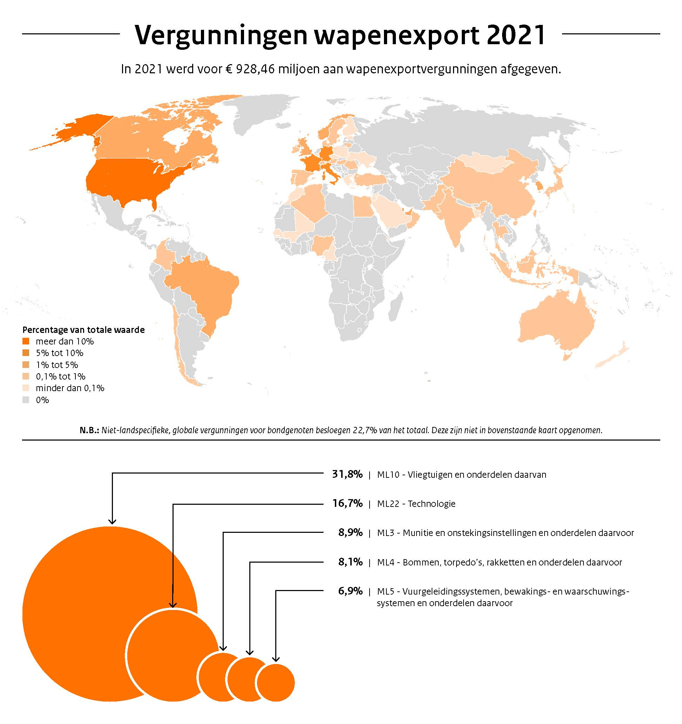
Figuur 3, Grafisch overzicht van afgegeven vergunningen naar eindbestemming en top-5 ML-categorieën.

De totale waarde van de afgegeven vergunningen in 2021 bedroeg, afgerond op twee cijfers na de komma, € 928,46 miljoen. Dat is een stijging ten opzichte van 2020 (€ 701,76 miljoen) en vergelijkbaar met 2019 (€ 923,00 miljoen). Het aandeel van Noord-Amerika en Europa is duidelijk gestegen ten opzicht van vorig jaar. Het aandeel van het Midden-Oosten en Noordoost Azië is gedaald.

In onderstaande tabel wordt uiteengezet wat de regionale verdeling is van deze afgegeven vergunningen in 2021. De indeling in regio’s volgt de regionale indeling van de jaarrapporten van de EU over wapenexport, die te vinden zijn op de betreffende pagina van de EU-website.

Tabel 4, Verdeling per regio.
Regio | Waarde afgegeven  vergunningen (x mln.) | Percentage (%)
Noord-Afrika | 1,6 | 0%
Sub-Sahara Afrika | 5,86 | 1%
Noord-Amerika | 303,38 | 33%
Centraal Amerika en Caraïben | 0,12 | 0%
Zuid-Amerika | 28,86 | 3%
Centraal Azië | - | -
Noordoost Azië | 58,99 | 6%
Zuidoost Azië | 11,96 | 1%
Zuid-Azië | 13,56 | 1%
Europese Unie | 197,37 | 21%
Overige Europese landen | 48,71 | 5%
Midden-Oosten | 45,60 | 5%
Oceanië | 1,67 | 0%
Globaal | 0,01 | 0%
Overig EU/NAVO+ | 210,77 | 23%
Totaal | 928,46 | 100%

Op de eerste plaats in de top 5 van landen van eindbestemming met de grootste vergunningwaarden staat de VS (€292,98 miljoen) met vooral vergunningen voor toeleveranties aan de producenten van militaire vliegtuigen (ML10).

Op de tweede plaats komt de verzamelpost EU/NAVO+ (€ 210,77 miljoen). Onder deze post vallen globale vergunningen die het toestaan om componenten van (vooral) militaire vliegtuigen of militaire voertuigen te leveren aan meerdere bondgenoten, meer in het bijzonder EU-lidstaten, NAVO-bondgenoten, alsook aan Australië, Nieuw-Zeeland, Japan en Zwitserland.

Op de derde plaats volgt Duitsland (€66,57 miljoen). Het gaat hierbij vaak om toeleveranties van onderdelen en componenten voor de Duitse producenten van militaire voertuigen (ML10).

Op de vierde plaats komt Italië (€ 55,65 miljoen). Het gaat hierbij voornamelijk om overtollig defensiemateriaal van de categorie ML 4 (ontstekers, explosieven en rookgranaten) dat in Italië wordt vernietigd. De opgegeven waarde betreft de waarde van het vernietigen en niet de waarde van de goederen zelf.

Frankrijk sluit de top-5 af (€ 48,04 miljoen). Dit gaat voornamelijk om leveringen van radarsystemen (ML5).

Er werden in 2021 ook vergunningen afgegeven voor systeemleveranties met als land van eindbestemming een niet-bondgenoot. Dit betrof een vergunning voor vier onbemande vaartuigen voor mijnbestrijding naar India, een bevoorradingssysteem voor de Indonesische marine, een communicatiesysteem voor de Egyptische marine, radar- en C3-systemen voor de marine van Brazilië en communicatiesystemen voor de Thaise marine. Uw Kamer is hierover – conform bestaande afspraken – versneld geïnformeerd (zie tabel 2)

Voor de internationale vergelijking van de cijfers is het van belang te weten dat in Nederland niet alleen de uitvoer van het Nederlandse bedrijfsleven vergunningplichtig is, maar dat de overheid zelf ook een vergunning voor de uitvoer van militaire goederen moet aanvragen. Alleen het eigen materieel van Nederlandse krijgsmachtonderdelen dat voor oefeningen of internationale operaties naar het buitenland gaat, is uitgezonderd van de uitvoervergunningplicht. Afstoting van Nederlands defensiematerieel aan derde landen is – anders dan in sommige andere landen – dus wel opgenomen in de cijfers. In bijlage 7 is een volledig overzicht opgegeven van afgestoten Nederlands defensiemateriaal. In totaal is in 2021 voor 84,5 mln euro aan defensiemateriaal afgestoten. Dit is 9,1% van de totale waarde van afgegeven vergunningen in 2021.

Tabel 5, Overzicht rapportages afgestoten defensiemateriaal (wapensystemen)
Dossier TK | Nummer | Datum | Land
22054 | 341 | 28 mei 2021 | Litouwen
22054 | 342 | 18 juni 2021 | Pakistan
22054 | 344 | 29 juni 2021 | VS
22054 | 347 | 27 oktober 2021 | Denemarken

5.2 Afgewezen vergunningaanvragen
Uitgelicht: internationale trends
In maart 2022 verscheen het rapport van het Stockholm International Peace Research Initiative (SIPRI) over mondiale trends in wapenhandel in de periode 2017-2021.

Het rapport constateert dat de mondiale wapenhandel in de periode 2017-2021 met 4,6 procent was gedaald ten opzichte van de periode 2012-2016. De grootste exporteurs van militaire goederen waren de VS, Rusland, Frankrijk, China en Duitsland. De grootste importeurs waren India, Saoedi Arabië, Egypte, Australië en China.

Nederland is in de periode – net als bij de voorgaande meting - de 11e wapenexporteur (1,9% van de mondiale wapenexport) en staat op plek 19 qua wapenimporten (1,3% van de mondiale wapenimport). Er wordt een duidelijk toename geconstateerd van de wapenimport in Nederland die voornamelijk is toe te schrijven aan de Nederlandse deelname aan het F-35 programma.

Bron: Sipri (2022) https://sipri.org/sites/default/files/2022-03/fs_2203_at_2021.pdf
In 2021 zijn in totaal 32 aanvragen voor uitvoer-, doorvoervergunningen en proefaanvragen (sondages) voor militaire goederen afgewezen. Het volledige overzicht van de afgewezen aanvragen staat in bijlage 5. In onderstaande figuren is de verdeling van afgewezen aanvragen naar eindbestemming en naar reden van afwijzing weergegeven.

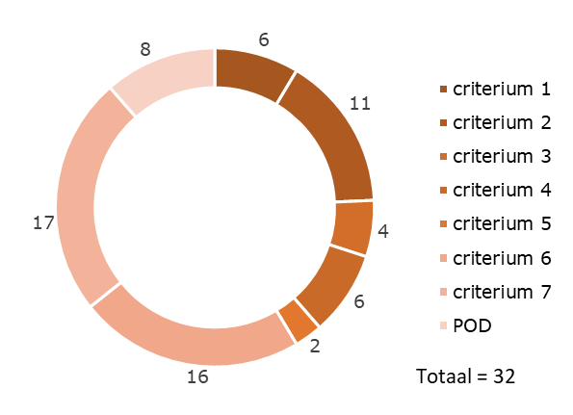

Figuur 4, Afgewezen vergunningsaanvragen 2021 naar afwijzingsgrond.

Criterium 7 (omleidingsrisico) werd in 2021 het vaakst ingeroepen om een vergunning af te wijzen, gevolgd door criterium 6 (gedrag van het land van eindbestemming ten opzichte van de internationale gemeenschap) en criterium 2 (eerbiediging van de rechten van de mens in het land van eindbestemming en naleving van het internationaal humanitair recht door dat land). Het aantal landen met een afgewezen aanvragen was in 2021 duidelijk groter dan voorgaande jaren. Bijna een derde van de afwijzers had betrekking op sondages (proefaanvragen).

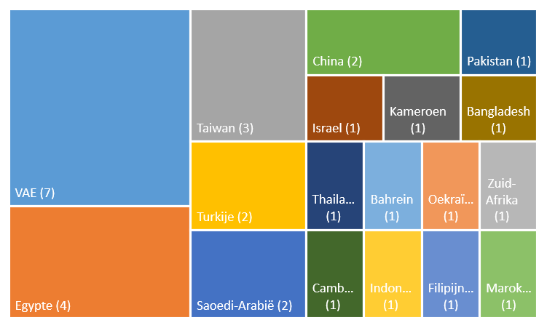
Figuur 5, Afgewezen vergunningsaanvragen 2021 naar land van eindbestemming

De geografische spreiding van de afwijzers is in 2021 ook iets groter dan gebruikelijk. Net als in voorgaande jaren hebben de meeste afwijzers betrekking op landen waarvoor een aangescherpt beleid geldt (VAE, Saoedi-Arabië en Turkije).
Het aantal afgewezen vergunningaanvragen in 2021 (32) beduidend hoger dan in 2020 (15). De onderstaande figuur geeft ter referentie het percentage afgewezen vergunningaanvragen van het totaal aantal aanvragen over de periode 2005-2021.

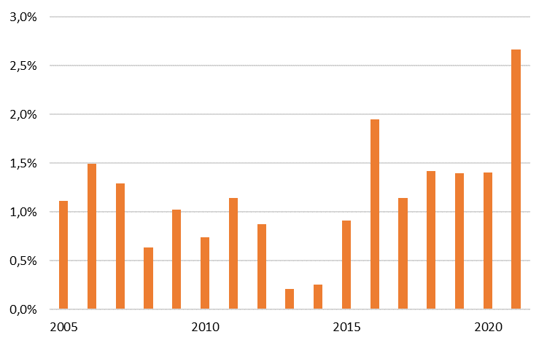
Figuur 6, Denial rate 2005-2021.

6. De Nederlandse export van dual-use goederen in 2021

6.1 Dual-use goederen
Het aantal door Nederland afgegeven dual-use vergunningen in 2021 is licht afgenomen ten opzichte van vorig jaar (van 793 naar 765). De corresponderende waarde van de afgegeven vergunningen is echter toegenomen, van ruim 11 miljard naar bijna 13 miljard euro. Het aantal afgewezen vergunningaanvragen is met 27 hoger dan het aantal van vorig jaar (21).

In de onderstaande tabel worden vier soorten exportvergunningen voor dual-use goederen onderscheiden. Individuele vergunningen voor één transactie van een gecontroleerd goed naar een bestemming buiten de EU; individuele vergunningen voor één transactie van gecontroleerde goederen naar een bestemming binnen de EU (intra-EU), en zogeheten catch all-vergunningen voor goederen die niet zijn gecontroleerd maar waarvoor de Nederlandse overheid een ad hoc vergunningplicht heeft opgelegd. Tot slot is er de categorie globale vergunningen. Dit betreft vergunningen voor meerdere transacties voor bestemmingen buiten de EU waarbij de exporteur zelf op basis van een door de overheid goedgekeurd Internal Compliance Program (ICP) transacties toetst op ongewenst eindgebruik. Aangezien een dergelijke vergunning vele transacties voor vele bestemmingen kan omvatten is de corresponderende waarde voor dit type vergunningen veel hoger dan dat voor individuele vergunningen. Naast de in onderstaande tabel genoemde vergunningen bestaan er ook nog nationale en uniale algemene vergunningen waar op basis van eenmalige registratie gebruik van kan worden gemaakt.

Tabel 6, Aantallen en waarde van de afgegeven en afgewezen exportvergunningen voor dual-use goederen in 2021
 | Aantal afgegeven vergunningen | Waarde (mln.€) | Aantal afgewezen vergunningen | Waarde (mln.€)
Individueel | 446 | 153,48 | 24 | 0,37
Globaal | 254 | 12519,32 | 0 | 0
Intra EU | 39 | 29,66 | 0 | 0,0
Catch All | 26 | 14,29 | 3 | 7
Totaal | 765 | 12716,75 | 27 | 7,37

Tevens is in dit rapport een wereldkaart opgenomen met daarin aangegeven op welke bestemmingen is vergund. Echter, omdat een groot deel van de dual-use-vergunningen globale vergunningen zijn waarbij het niet mogelijk is om de waarde te splitsen naar eindbestemming zijn in deze kaart alleen de afgegeven individuele vergunningen opgenomen. Alhoewel dit slechts een deel van het totaal aan afgegeven vergunningen betreft, geeft de kaart toch enig inzicht in de bestemmingen van de dual-use-goederen die vanuit Nederland worden geëxporteerd. Tegelijkertijd dient bij het bestuderen van de kaart ook rekening te worden gehouden met het feit dat goederen moeilijk vergelijkbaar zijn in waarde. Zo kan bijvoorbeeld één vergunning voor zeer hoogwaardige technische apparatuur in waarde vergelijkbaar zijn met vele vergunningen voor bepaalde minder dure grondstoffen.

Een totaaloverzicht van alle toegekende aanvragen inclusief waarde, bestemming en productcategorie wordt maandelijks gepubliceerd op de website. Over afgewezen vergunningaanvragen worden geen nadere details gepubliceerd omdat dit inzicht zou geven in de kennispositie van de Nederlandse overheid ten aanzien van verwervingspogingen.

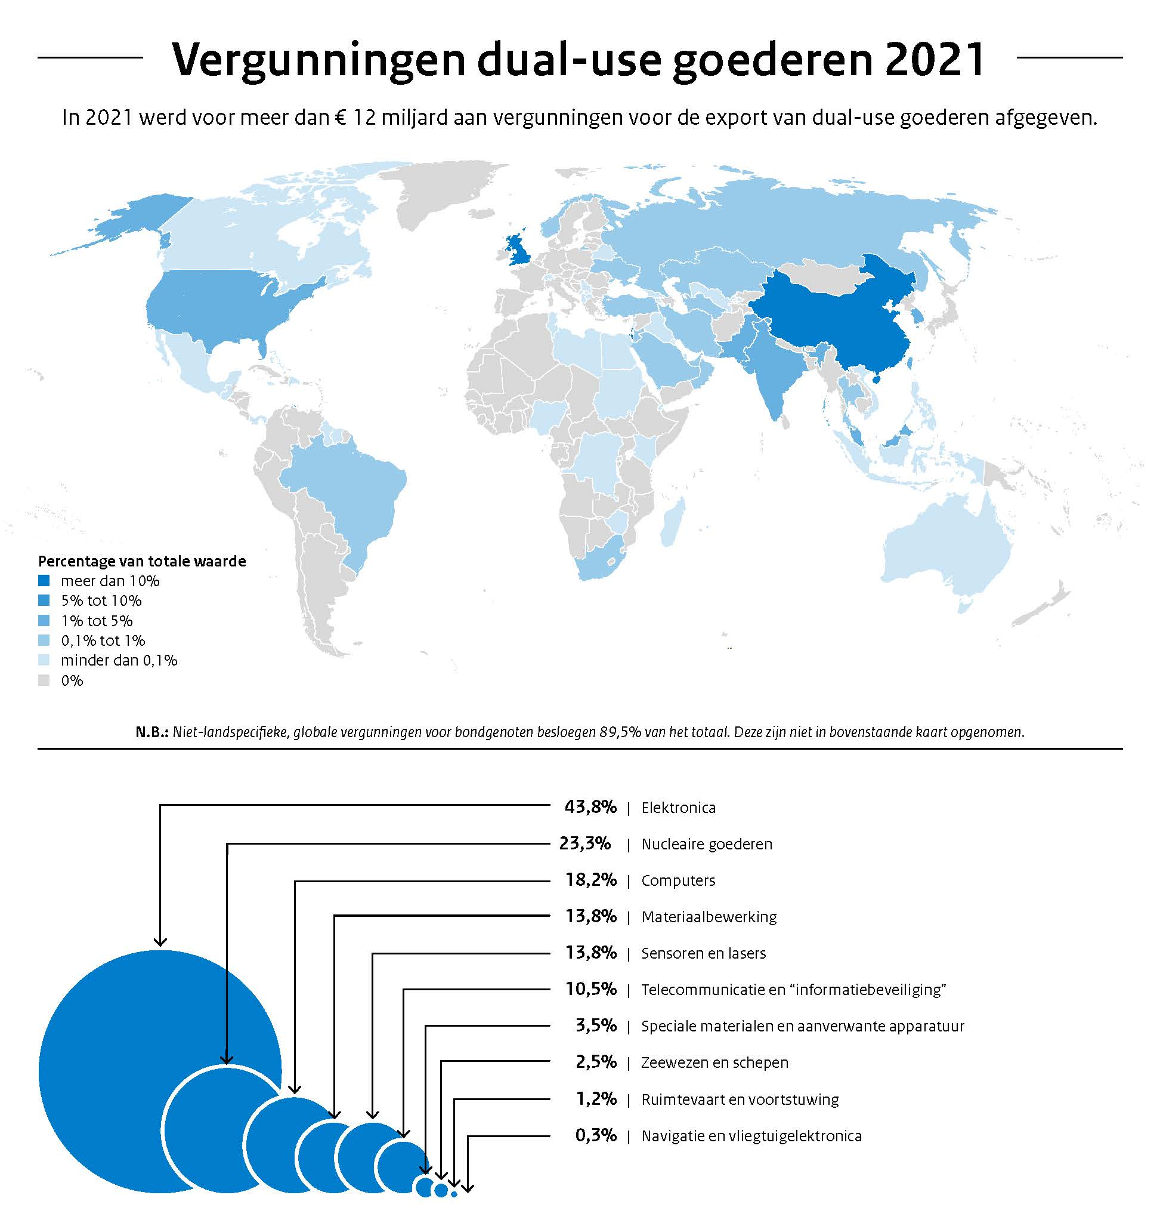
Figuur 7, Grafisch overzicht van afgegeven individuele vergunningen naar eindbestemming en categorie goed.

De Europese dual-use-verordening onderscheidt verschillende categorieën goederen. Het grootste aandeel in de totale waarde van de in 2021 in Nederland afgegeven individuele vergunningen, wordt gevormd door individuele vergunningen voor transacties van goederen in de categorieën elektronica, telecommunicatie en informatiebeveiliging.

Bij het samenstellen van een top 10 van bestemmingen van daadwerkelijk gerealiseerde exporten zijn wel de gegevens van globale en algemene vergunningen meegenomen. Deze lijst wijkt daarom af van de wereldkaart hierboven waarin alleen de afgegeven individuele vergunningen zijn opgenomen.

Tabel 7, Waarde van de export van dual-use goederen in miljoenen euro’s in 2021 (inclusief algemene vergunningen) voor de top-10 eindbestemmingen buiten de EU.
 | Land van bestemming | Waarde (in miljoenen euro’s)
1 | Taiwan | 4140,88
2 | Zuid-Korea | 3080,90
3 | Verenigde Staten van Amerika | 1367,63
4 | Verenigd Koninkrijk | 995,22
5 | Zwitserland | 208,06
6 | Rusland | 166,73
7 | China | 116,19
8 | Saoedi Arabië | 104,10
9 | Turkije | 93,39
10 | Israël | 87,76

Bovenstaande lijst vertoont grote gelijkenissen met de top 10 van 2021. Net als vorig jaar staat Taiwan op 1, Zuid-Korea op 2 en de Verenigde Staten op 3.

Nieuwe sensitieve technologieën
In toenemende mate wordt Nederland geconfronteerd met casuïstiek waarin hoogwaardige technologie en bijbehorende kennis en bescherming in relatie tot nationale veiligheid een rol spelen. De constatering, zoals tevens benoemd in de Kabinetspositie Europese concurrentiekracht (Kamerstuk 30 821 nr. 73), dat westerse landen dreigen achter te lopen op het gebied van nieuwe sleuteltechnologieën en dat technologie in toenemende mate verknoopt raakt met onze nationale en economische veiligheid, heeft ook zijn weerslag in exportcontrole. Internationaal wordt in de context van de exportcontroleregimes reeds informeel verkend wat adequate stappen zijn voor de controle op export van nieuwe sensitieve technologie (dual-use, maar vaak nog niet gecontroleerd). Nederland neemt daarnaast onder andere actief deel aan discussie over dit onderwerp in EU- en NAVO-verband en andere multilaterale overleggen.

Kennisveiligheid
Ter bevordering van kennisveiligheid en om er voor te zorgen dat de kans op ongewenste kennisoverdracht verkleind wordt zijn er in 2021 weer nieuwe stappen gezet. Zo blijft de overheid inzetten op het vergroten van bewustzijn en zelfregulering bij kennisinstituten door het opstellen van een kennisveiligheidsdialoog, waarin de rijksoverheid en kennisinstituten mogelijke handelsperspectieven bespreken. Daarnaast is in 2021 hard gewerkt aan het opzetten van het loket kennisveiligheid, bedoeld om kennisinstellingen te ondersteunen in hun inzet op kennisveiligheid.

Anti-Folterverordening
Onder de anti-folterverordening is de handel in de in bijlage III en bijlage IV vermelde goederen en diensten, vergunningplichtig. Deze goederen en diensten, waaronder de verlening van technische bijstand en diensten van tussenhandelaren, kunnen ook voor rechtmatige doeleinden, zoals rechtshandhaving, gebruikt worden. Bijlage III bevat voorwerpen die kunnen worden gebruikt voor marteling. Voorbeelden hiervan zijn bepaalde stroomschokapparaten en pepperspray. Bijlage IV bevat goederen die kunnen worden gebruikt voor het uitvoeren van de doodstraf. Dit omvat bepaalde verdovingsmiddelen zoals pentobarbital en thiopenthal.

Tabel 8, Waarde afgegeven vergunningen voor uitvoer Anti-Folter goederen per categorie.
Totaal 2021 [euro’s]
 | Specificatie | Aantal vergunningen | Waarde
Annex III goederen | Artikel 11 | 10 | 60.122
Annex IV goederen | Artikel 16 | 33 | 654.234

7. Relevante ontwikkelingen in de Europese Unie

7.1 Raadswerkgroep conventionele wapenexport COARM
EU-samenwerking inzake exportcontrole op conventionele wapens vindt hoofdzakelijk plaats in de Raadswerkgroep conventionele wapenexport, COARM. Namens Nederland nemen vertegenwoordigers van het ministerie van Buitenlandse Zaken deel aan COARM-vergaderingen. In COARM wisselen de lidstaten in het kader van het Gemeenschappelijk Veiligheids- en Defensiebeleid (GVDB) van de EU informatie uit over hun wapenexportbeleid en trachten zij dit beleid en de daarop betrekking hebbende procedures beter op elkaar af te stemmen. Hiermee wordt gezorgd voor een afgestemd beleid en wordt gestreefd naar een gelijk speelveld. De basis hiervoor is het EU-Gemeenschappelijk Standpunt (GS), dat op 8 december 2008 door de Raad werd vastgesteld.

Nederland heeft in 2021 net als in voorgaande jaren verschillende specifieke bestemmingen geagendeerd in de COARM en daarbij gepleit voor een gemeenschappelijke EU-lijn. Daarnaast heeft de COARM gesproken over diverse uitvoeringsvraagstukken, zoals t.a.v. het wapenembargo op Rusland, het EDF, het EPF, post-shipment inspections en hebben vertegenwoordigers uit het Europees Parlement hun initiatief voor een EU verordening t.a.v. wapenexportcontrole toegelicht.

In het kader van de Raadswerkgroep vinden bilaterale dialogen plaats met bondgenoten. In 2021 is onder andere gesproken over het exportcontrolebeleid met Noorwegen en de Verenigde Staten. De COARM consulteert tenslotte regelmatig met relevante stakeholders, zoals de Europese brancheorganisatie ASD, internationale denktanks, het internationale Rode Kruis, het Europees Parlement en Europese NGO’s (o.a. Saferworld, Conflict Armament Research).

Uitgelicht: Inzet EU-harmonisatie en gelijk speelveld
Inzet geharmoniseerde EU-aanpak en gelijk speelveld binnen de EU
Een gelijk speelveld en geharmoniseerde toepassing van de acht criteria in de EU is onderdeel van de langjarige inzet van het kabinet, zoals vastgelegd in verschillende Kamerstukken (o.a. Kamerstuk 34 103, Nr. 3, Kamerstuk 22 054, nr. 331). Nederland doet dat via verschillende sporen:
1. Nederland roept andere EU-landen – mede op basis van verschillende Kamermoties – op politiek niveau regelmatig op om een vergelijkbaar wapenexportbeleid te hanteren. Ten aanzien van het conflict in Jemen, riep de minister-president tijdens de Europese Raad van 18 oktober 2018 op tot een vergelijkbaar beleid als Nederland. De minister van Buitenlandse Zaken deed hetzelfde tijdens de Raad Buitenlandse Zaken van 18 maart 2019 en van 15 mei 2020. De Minister van Buitenlandse Zaken sprak dit ook uit in de VNVR in november 2018. Ten aanzien van Egypte heeft de Minister van Buitenlandse Zaken in Raad Buitenlandse Zaken van 25 januari 2021 opgeroepen tot een gelijke en strikte naleving van de EU wapenexportcriteria. Ten aanzien van Turkije heeft Nederland zich intensief ingezet voor een gezamenlijke EU-lijn die op 14 oktober 2019 is vastgelegd in de Raadsconclusies van de Raad Buitenlandse Zaken. In november 2020 pleitte de Minister van Buitenlandse Zaken voor een moratorium op het leveren van wapens aan Turkije die kunnen worden ingezet in Syrië, Libië of Nagorno Karabach.
2. Nederland zet intensief in op de uitwisseling met andere EU-lidstaten in de Raadswerkgroep COARM over het beleid ten aanzien van gevoelige bestemmingen en andere aspecten van de uitvoering van het Gemeenschappelijk Standpunt. Dat doet Nederland via zogenaamde Tours-de-Table waarin EU-lidstaten een toelichting geven op hun beleid. In de periode 2020-2022 zijn in totaal 31 Tours-de-Table gehouden. Veertien daarvan zijn door Nederland geïnitieerd. De door Nederland geïnitieerde Tours-de-Table gingen onder andere over Marokko, Jordanië, Taiwan, Turkije, VAE, Chili, Zuid-Afrika, Kazachstan, Oekraïne. Nederland pleit in de Tours-de-Table ook steevast voor een gelijk speelveld in EU-verband ten aanzien van gevoelige bestemmingen. De Tours-de-Table zijn recent geïntensiveerd door regiodeskundigen van de Europese Dienst voor Extern Optreden (EDEO) hierin een rol te geven. Zij geven de lidstaten in de COARM een toelichting op de meest recente ontwikkelingen in de regio die relevant zijn voor de beoordeling van exportvergunningen.
3. Nederland consulteert intensief met andere lidstaten over vergelijkbare aanvragen voor exportvergunningen. Zo is Nederland in 2020 betrokken geweest bij twaalf consultaties, waarvan negen op initiatief van Nederland. Nederland zet daarbij in op ‘no-undercutting’, dat wil zeggen het voorkomen dat de ene EU-lidstaat een vergunning afwijst waarna een andere EU-lidstaat de vergunning alsnog toewijst.

Follow-up herziening Gemeenschappelijk Standpunt
In 2019 is de laatste herziening van het EU Gemeenschappelijk Standpunt inzake wapenexport afgerond. In 2021 heeft de COARM verder gewerkt aan de vervolgacties die bij deze herziening in het bijbehorende Raadsbesluit zijn geformuleerd:
- In 2020 is de nieuwe COARM online database geïntroduceerd. Deze database maakt eenvoudig inzichtelijk welke lidstaten vergunningen hebben afgegeven op bepaalde eindbestemmingen en geeft informatie over daadwerkelijk gerealiseerde exporten per eindbestemming. Daarnaast wordt er momenteel gewerkt aan voorstellen voor een meer uniforme rapportage gerealiseerde exporten in EU-verband. Meer transparantie over de vergunning afgifte en gerealiseerde uitvoer voedt de inhoudelijke discussie binnen de EU over de wijze waarop verschillende landen het Gemeenschappelijk Standpunt in de praktijk toepassen en vergroot de mogelijkheden voor democratische controle hierop.
- In januari 2021 zijn lidstaten een gemeenschappelijke benadering overeengekomen ten aanzien van eindgebruikersverklaringen voor kleine en lichte wapens. Dit draagt bij aan een meer uniforme uitvoeringspraktijk in EU-verband voor deze zeer gevoelige exporten.
- In mei 2022 heeft de Europese Dienst voor Extern Optreden (EDEO) een gemeenschappelijke database gelanceerd voor de risicoanalyse van aangevraagde vergunningen voor militaire goederen. De database bevat rapporten van bijvoorbeeld de VN, EU, OVSE en NGO’s over de mensenrechtensituatie, regionale ontwikkelingen en eerbiediging van de internationale rechtsorde door bestemmingslanden. De database is niet openbaar en alleen toegankelijk voor degenen die betrokken zijn bij het beoordelen van vergunningaanvragen voor militaire goederen of dual-use goederen met militair eindgebruik. Deze gemeenschappelijke database moet een gemeenschappelijke basis vormen voor de uitvoeringspraktijk in de lidstaten en kan daarmee ook een bijdrage leveren aan meer convergentie op EU-niveau.
- Op 9 juni 2021 vond – gezamenlijk met de dual-use werkgroep – de eerste EU enforcement en licensing officers meeting plaats waarin lidstaten ook op operationeel niveau informatie ten aanzien van de handhaving kunnen uitwisselen. Ook dit initiatief is erop gericht om bij te dragen aan een meer gezamenlijke uitvoering van het gemeenschappelijk standpunt.

In 2024 dient de volgende herziening van het EU Gemeenschappelijk Standpunt inzake wapenexport te zijn afgerond. Hiertoe worden op het moment van schrijven de eerste voorbereidende stappen gezet.

Uitgelicht: Vooruitblik herziening Gemeenschappelijk Standpunt 2024
Uiterlijk in 2024 dient de volgende herziening van het Gemeenschappelijk Standpunt te worden afgerond. Op dit moment worden de eerste stappen in dit proces genomen. Nederland zet zich hierbij in op de volgende manieren:
1. De oprichting van het Europees Defensiefonds (EDF) - gericht op Europese defensiesamenwerking door het stimuleren van onderzoek en ontwikkeling en het bevorderen van het concurrentievermogen en de innovatiekracht van de Europese Defensie en Industriële Basis - kan een belangrijke katalysator zijn in de verdere samenwerking en harmonisatie van het exportbeleid in de EU. Het kabinet zet zich hiervoor in en zal exportcontrole op goederen die gezamenlijk door lidstaten zijn ontwikkeld of geproduceerd faciliteren via een algemene vergunning. Met een algemene vergunning hoeft niet voor iedere individuele transactie een aparte vergunning te worden aangevraagd die van te voren worden getoetst. Bedrijven registreren zich eenmalig als gebruiker van de algemene vergunning. Wanneer die registratie is goedgekeurd, rapporteren bedrijven achteraf over het gebruik van de vergunning. Controle geschiedt achteraf. Er is geen individuele toetsing per transactie aan de voorzijde en er wordt de facto vertrouwd op het exportcontrolesysteem van het partnerland waarnaar wordt geëxporteerd. Nederland heeft eerder voor de F-35 samenwerking zo’n algemene vergunning in het leven geroepen.
2. Nederland zet zich ook in om op EU-niveau een gezamenlijke benadering te vinden voor facilitering van gemeenschappelijk geproduceerde of ontwikkelde militaire goederen. Nederland is sinds november 2021, samen met Frankrijk, in het kader van de Raadswerkgroep COARM covoorzitter van een focusgroep die onderzoekt welke mogelijkheden er zijn voor het exportcontrolebeleid om industriële samenwerking op defensiegebied, bijvoorbeeld in het kader van het EDF, te faciliteren. Uitgangspunt voor dergelijke facilitering is voor Nederland dat dit niet mag leiden tot een race to the bottom.
3. Nederland wil ook werk maken van een meer gemeenschappelijke benadering van exportcontrole op basis van dezelfde normen en waarden en met een gedeelde risico-inschatting. In het kort: een hogere mate van harmonisatie in de implementatie van het gemeenschappelijk standpunt. Nederland onderzoekt hiertoe, samen met gelijkgezinde landen, mogelijkheden om bepaalde elementen van exportcontrole, zoals een gemeenschappelijke risicobeoordeling, in een EU-verordening vast te leggen.
EU Outreach
Daarnaast spreekt de COARM regelmatig over verschillende outreach activiteiten, waarmee in EU verband wordt bijgedragen aan kennisontwikkeling en beleidsvorming, wetgeving en instituties op het terrein van exportcontrole in partnerlanden. In 2021 is besloten tot voortzetting van het ATT outreach programma, dat erop is gericht de bekendheid van het wapenhandelverdrag ATT in partner landen te vergroten (Raadsbesluit (GBVB) 2021/2309). Ook experts van de Nederlandse douane (team POSS) leveren regelmatig een bijdrage aan de EU-outreach programma’s. De EU heeft een vergelijkbaar outreach programma voor het EU Gemeenschappelijk Standpunt. Dit programma richt zich erop de bekendheid en implementatie van het EU Gemeenschappelijk Standpunt in nabuurschap landen te vergroten. Dit programma is in 2021 verlengd met Raadsbesluit (GBVB) 2021/814 in verband met vertraging die was opgelopen door COVID-19 waardoor bepaalde activiteiten zoals workshops geen doorgang konden vinden. Ten slotte heeft de COARM via Raadsbesluit (GBVB) 2021/649 ingestemd met financiële steun aan het secretariaat van het Wapenhandelverdrag ATT ter bevordering van de implementatie van het verdrag.

Europese Vredesfaciliteit
Op 22 maart 2021 is de Europese Vredesfaciliteit (EPF) opgericht. De EPF is een nieuw financieel instrument dat acties financiert in het kader van het gemeenschappelijk buitenlands en veiligheidsbeleid die gevolgen hebben op militair of defensiegebied en is daarmee een instrument dat de EU moet helpen om conflicten te voorkomen, aan vrede te bouwen en internationale veiligheid te versterken. De Tweede Kamer is hierover schriftelijk geïnformeerd (Kamerstuk 21 501-02, nr. 2468). In 2021 zijn er geen goederen van de militaire lijst geleverd onder een EPF operationele actie.

7.2 EU-jaarrapportage inzake export van militaire goederen 2020
Op 21 december 2021 heeft de Raad het 23e EU-jaarrapport inzake de export van militaire goederen aangenomen, waarin verslag wordt gedaan van de in COARM besproken onderwerpen. Het rapport bevat daarnaast gedetailleerde, statistische informatie over de uitvoer van militair materieel door de EU-lidstaten in 2020.

In het rapport zijn per land van bestemming gegevens opgenomen over de uitvoerende EU-lidstaat, de aantallen afgegeven vergunningen, de waarde van de afgegeven vergunningen en afgewezen vergunningaanvragen. De gegevens zijn opgesplitst per categorie van de Gemeenschappelijke EU-lijst van militaire goederen. Daarnaast wordt deze informatie ook weergegeven per regio en wereldwijd. In het EU-jaarrapport zijn ook separate tabellen opgenomen met overzichten van leveranties aan internationale missies (VN-missies). In het rapport staat tenslotte het aantal toegekende en afgewezen vergunningen voor tussenhandeldiensten (brokering) en het aantal door EU-partners gevoerde consultaties.

In totaal is voor € 167 miljard aan wapenexportvergunningen afgegeven door EU-lidstaten in 2020. Frankrijk heeft de hoogste waarde van afgegeven vergunningen met € 118 miljard. Hierbij moet echter worden opgemerkt dat Frankrijk in 2014 het vergunningensysteem heeft aangepast waardoor vergunningen voor potentiële orders ook worden meegenomen in het totaal. Dit cijfer is dus zeer waarschijnlijk een overschatting, de daadwerkelijke contractwaarde (waar vergunningen voor worden afgegeven) zal lager liggen.
Nederland staat in 2020 net als in het voorgaande jaar op plek 10 van de Europese Unie. De onderstaande tabel geeft een totaaloverzicht per land van de afgegeven vergunningenwaarde in 2020 en het percentage van het EU-totaal.

Tabel 9, Europese wapenexport in 2020
Land | Waarde afgegeven vergunningen | Percentage (%)
Frankrijk | 118.233.148.951 | 70,8%
Spanje | 26.551.885.603 | 15,9%
Duitsland | 6.226.391.582 | 3,7%
Italië | 3.927.988.409 | 2,4%
België | 2.971.817.580 | 1,8%
Zweden | 1.423.876.982 | 0,9%
Polen | 1.415.079.632 | 0,8%
Oostenrijk | 1.387.369.060 | 0,8%
Bulgarije | 1.086.600.412 | 0,7%
Nederland | 701.757.721 | 0,4%
Hongarije | 512.198.640 | 0,3%
Kroatië | 483.242.857 | 0,3%
Finland | 305.727.851 | 0,2%
Tsjechië | 296.939.129 | 0,2%
Slovenië | 284.671.126 | 0,2%
Slowakije | 266.465.342 | 0,2%
Griekenland | 195.816.634 | 0,1%
Roemenie | 175.209.680 | 0,1%
Denemarken | 146.375.447 | 0,1%
Ierland | 108.479.411 | 0,1%
Portugal | 105.064.106 | 0,1%
Estland | 70.439.905 | 0,0%
Litouwen | 33.982.115 | 0,0%
Luxemburg | 8.166.818 | 0,0%
Letland | 3.377.628 | 0,0%
Cyprus | 413.287 | 0,0%
Malta | 16.900 | 0,0%
Totaal | 166.922.502.808 | 100,0%

De belangrijkste bestemmingen voor de EU waren naast EU- en NAVO-bondgenoten de Verenigde Arabische Emiraten, Saoedi-Arabië en Egypte. De verdeling naar eindbestemming is weergegeven in onderstaande figuur:

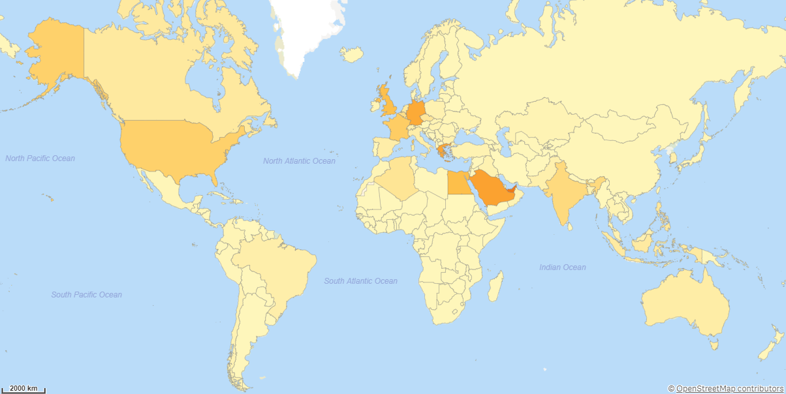
Figuur 7, Waarde van EU exportvergunning naar eindbestemming in 2020.

Uit het jaarrapport van de EU blijkt verder dat door EU-lidstaten in totaal 30.604 vergunningen zijn afgegeven en dat 185 vergunningsaanvragen zijn afgewezen en genotificeerd. Dit aantal afgewezen vergunningen is iets lager dan in voorgaande jaren. Figuur 10 geeft de denial rate zoals gerapporteerd door verschillende EU-lidstaten. Niet alle EU-lidstaten hebben vergunningen afgewezen of geven inzicht in de mate waarop zij vergunningen afwijzen. In 2020 had Malta het hoogste percentage afwijzers (20%), gevolgd door Ierland (6,5%) en Finland (2,4%). De Nederlandse denial rate in 2020 met 1,4% hoger dan in 2019 (0,6%) en lager dan in 2018 (2%).

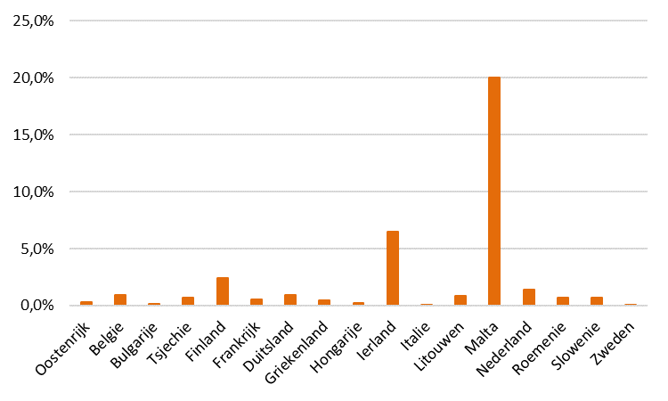
Figuur 8, Denial rate in verschillende EU-landen in 2020.

Het aantal consultaties over afgewezen vergunningen tussen EU-lidstaten kwam in 2020 uit op 56. Dat is een daling ten opzichte van het voorgaande jaar (119). In 2020 was Nederland betrokken bij 9 consultaties, waarvan 6 op initiatief van Nederland en 3 op initiatief van een andere lidstaat.

7.3 Raadswerkgroep dual-use goederen
In december 2021 werden de controlelijst-aanpassingen van de verschillende exportcontroleregimes van 2020 door de EU in de jaarlijkse actualisering van de EU dual-use verordening opgenomen. Dat geldt ook voor de onder het Wassenaar Arrangement (WA) genomen besluiten voor een aantal specifieke technologieën voor cybersurveillance.

Tijdens het Duitse EU Voorzitterschap in de tweede helft van 2020, kwamen de onderhandelaars van het Europees Parlement en de Raad tot een politiek akkoord over een nieuwe EU dual-use verordening. Deze werd vervolgens door de Raad geaccordeerd en in 2021 door het EP ondertekend op 19 mei 2021, waarna publicatie volgde op 11 juni 2021.

De herziene cq. nieuwe dual-use verordening trad vervolgens per 9 september 2021 in werking. De Nederlandse wet- en regelgeving is hierop aangepast. Een uitvoeringswet is hiervoor in september 2021 naar de Tweede Kamer gestuurd. Het betreft wijzigingen in de Wet strategische diensten (Wsd) en het Besluit strategische goederen (Bsg) en enkele regelingen. Naar aanleiding van vragen van de vaste commissie voor Buitenlandse Handel en Ontwikkelingssamenwerking is een nota naar aanleiding van het verslag gestuurd (Kamerstuk 35904, nr. 6). De Tweede Kamer heeft het voorstel aangenomen op 22 maart 2022. Op 21 juni 2022 heeft de Eerste Kamer de uitvoeringswet als hamerstuk aangenomen. De meest opvallende wijziging in de verordening is de introductie van het begrip cybersurveillancetechnologie en de mogelijkheid voor Europese lidstaten om dergelijke technologie onder exportcontrole te brengen wanneer het risico op mensenrechtenschendingen wordt onderkend. Een belangrijk punt waar, met name ook door Nederland, de afgelopen jaren op is aangedrongen. In de motie van de leden Bisschop en Segers (Kamerstuk 35 719, nr. 6) heeft uw Kamer ook gevraagd om meer informatie naar het onder exportcontrole brengen van bepaalde (cyber)surveillancetechnologieën. Door onder andere de snelheid van technologische ontwikkelingen op het gebied van cybersurveillance, bestaat nog veel onduidelijkheid over hetgeen de definitie cybersurveillance behelst.

Ten aanzien van nieuwe ontwikkelingen op het gebied van cybersurveillance (zoals gezichtsherkenningssoftware) stelde het Nederlandse kabinet een onderzoek in naar de aard en de toepassingen van dit soort technologieën. Het onderzoek is uitgevoerd door het Instituut voor Informatierecht (IViR) van de Universiteit van Amsterdam. In dit onderzoek wordt ook aandacht besteed aan het risico op hun bijdrage aan mensenrechtenschendingen en de wijze waarop dit type technologie via vastgestelde parameters onder exportcontrole zou kunnen worden gebracht. De resultaten van dit onderzoek en een eerste appreciatie zijn op 6 oktober 2021 met de Kamer gedeeld (Kamerstuk 22 112, nr. 3210).
Met de nieuwe verordening zijn bovendien verdere wijzigingen aangebracht in het EU-exportcontrolesysteem die noodzakelijk zijn in het licht van veranderende technologische, economische en politieke omstandigheden. Daarnaast is met de nieuwe verordening beoogd de huidige regels van de dual-use verordening te vereenvoudigen en te verbeteren.
Ook ziet de herziene EU dual-use verordening toe op een verdere optimalisatie van de EU-vergunningsstructuur, meer in het bijzonder op:
- Verdere harmonisatie van de vergunningsprocedure, door de introductie van een aantal nieuwe algemene EU-exportvergunningen;
- Verdergaande transparantie vanuit de EU lidstaten in rapportages aan de Europese Commissie over nationale activiteiten op exportcontrole; en
- Harmonisatie van de controle op het leveren van de technische bijstand.
- Vergroten van een gelijk speelveld binnen de EU door de eindgebruikersverklaring en een internal compliance program bij bepaalde vergunningen te verplichten.
- Het verlagen van de drempel voor lidstaten om elkaars ad hoc ingestelde vergunningplicht in het kader van openbare veiligheid en mensenrechtenoverwegingen over te nemen.
- Het doen van transacties die weinig risico opleveren is vereenvoudigd voor bedrijven door middel van algemene vergunningen en de mogelijkheid voor lidstaten om bepaalde vergunningen te verlengen.
Hiermee beoogt de Verordening een positief effect op het gebied van veiligheid, preventie van mensenrechtenschendingen, vermindering van de verstoring van de concurrentiepositie binnen de interne markt van de EU en ook een verbetering van het gelijk speelveld.

7.4 EU-jaarrapportage inzake dual-use export 2020
De Europese Commissie brengt jaarlijks op basis van artikel 23 van de dual-use verordening een rapport uit voor het Europees Parlement met daarin een verslag van de activiteiten van de dual-use coördinatie groep. In november 2021 werd het rapport over 2020 gepubliceerd.
Uit de gepubliceerde cijfers bleek dat EU dual-use export circa 2,3% van de totale EU export uitmaakt.

8. Overige relevante internationale ontwikkelingen
Ook buiten de EU spelen diverse onderwerpen die relevant zijn voor het wapenexportbeleid.

8.1 Wapenhandelverdrag (Arms Trade Treaty)
Essentieel onderdeel van het Wapenhandelverdrag (Arms Trade Treaty, ATT) is de verplichting voor Statenpartijen om te beschikken over een nationaal exportcontrolesysteem. De som van deze nationale exportcontrolesystemen dient uiteindelijk bij te dragen aan een meer verantwoorde internationale wapenhandel. De toetsingscriteria uit het ATT komen overeen met een aantal van de criteria zoals die reeds gelden onder het EU Gemeenschappelijk Standpunt inzake wapenexport: internationale embargo’s, geen medewerking aan schendingen van het internationaal oorlogsrecht of mensenrechten, en het risico op omleiding.

De ATT telt 111 statenpartijen, met als nieuwste Statenpartij de Filipijnen die per 22 juni 2022 zijn toegetreden. 30 landen hebben het verdrag getekend, maar nog niet geratificeerd. Nederland en de EU blijven zich ervoor inzetten dat meer landen toetreden tot het ATT.

De zevende Conference of States Parties (CSP) van het ATT heeft door de COVID-19 pandemie in verkorte en digitale vorm plaatsgevonden tussen 30 augustus en 3 september 2021. Tijdens de conferentie was er op initiatief van voorzitter Sierra Leone bijzondere aandacht voor small arms and light weapons en stockpile management. Daarnaast stond de conferentie in het teken van gebrekkige naleving van de rapportageverplichtingen onder het verdrag en de precaire financiële situatie van het verdrag omdat veel statenpartijen hun contributie niet betalen. Sinds november 2021 is Nederland co-voorzitter van de ATT werkgroep over transparantie en rapportage.

Nederland heeft daarnaast wederom een financiële bijdrage geleverd aan het ATT Sponsorship Program dat ontwikkelingslanden in staat stelt om experts uit de hoofdsteden af te vaardigen naar de multilaterale ATT-bijeenkomsten. Nederland is van mening dat het juist bij de werkgroepvergaderingen over de implementatie van het Verdrag, en de werkgroepvergaderingen over de rapportageverplichtingen van het Verdrag, belangrijk is dat experts uit hoofdsteden aanwezig zijn. Daarnaast heeft Nederland een meerjarige financiële bijdrage gedaan aan de ATT monitor die de implementatie van het verdrag, met name op het terrein van transparantie en rapportage, in kaart brengt. Nederland zet zich ervoor in dat alle landen hun verplichtingen ten aanzien van transparantie nakomen. De jaarlijkse ATT-rapportage van Nederland is openbaar. Ook ondersteunde Nederland in 2021 ontwikkelingslanden bij de toetreding en implementatie van het verdrag via een meerjarige bijdrage aan het ATT-Voluntary Trust Fund.

8.2 VN-Wapenregister en transparantie in wet- en regelgeving
VN-Wapenregister
Het VN-Wapenregister, in 1991 mede op initiatief van Nederland in het leven geroepen, geeft op jaarbasis informatie over het land van uitvoer van militaire goederen (het eventuele land van doorvoer) en het land van invoer, evenals de omvang van de goederenstromen verdeeld over de categorieën: I. gevechtstanks, II. pantsergevechtsvoertuigen, III. zware artilleriesystemen, IV. gevechtsvliegtuigen, V. gevechtshelikopters, VI. oorlogsschepen, VII. raketten en raketwerpers en tot slot VIII. kleine en lichte wapens.
Daarnaast bevat het register informatie over Military holdings (landen geven hier op hoeveel ze van elke wapencategorie bezitten) en Procurement through national production (landen geven hier op hoeveel ze van elke wapencategorie voor eigen gebruik geproduceerd hebben).

Sinds de instelling van het Register hebben meer dan 170 landen op enig moment aan het Register gerapporteerd, waaronder alle belangrijke wapens producerende, importerende en exporterende landen. Het Register maakt daarmee het grootste deel van de wereldwijde wapenhandel inzichtelijk. Het VN-Wapenregister is een vertrouwenwekkende maatregel: het bevordert de transparantie over wapenhandelsstromen, maar ook military holdings en nationale aanbesteding, waarmee meer inzicht komt in wapenvoorraden, zodat het ontstaan van excessieve voorraden van conventionele wapens tegen kan worden gegaan. De effectiviteit van het Register valt of staat met wereldwijde participatie. Het United Nations Office for Disarmament Affairs (UNODA) is verantwoordelijk voor het compileren van de data die door staten worden aangeleverd. In de laatste twee decennia heeft het register zo’n 90% van de wereldwijde wapenhandel gevangen. Niet alle landen rapporteren ieder jaar en ook het totaal aantal landen dat rapporteert neemt af: waar in 2005 nog 115 landen rapporteerden, was dat cijfer in 2020 gedaald naar 39. Nederland rapporteert ieder jaar en blijft universele en consistente deelname aan de rapportages nastreven. Nederland vindt het van groot belang dat landen hun opgave indienen – ook al is dat een ‘nil report’ op het moment dat er in het bewuste jaar geen sprake was van im- of export in één van de categorieën. Ook is Nederland voorstander van het up to date houden van de reikwijdte van het Register, zodat alle belangrijkste wapenhandelsstromen door het Register worden gevangen.

VN-resolutie t.a.v. transparantie in wet- en regelgeving
Sinds 2002 diende Nederland jaarlijks tijdens de Algemene Vergadering van de VN de resolutie National legislation on transfer of arms, military equipment and dual-use technology in. Tussen 2005 en 2013 (het jaar waarin het ATT is aangenomen door de Algemene Vergadering van de VN) gebeurde dat om het jaar. Sinds 2013 is besloten het eens in de drie jaar in te dienen. Nederland heeft de resolutie daarom in 2019 voor het laatst ingediend. In deze resolutie worden VN-lidstaten opgeroepen om informatie betreffende hun nationale wetgeving op het gebied van wapenexport uit te wisselen.

In het kader van deze resolutie is een elektronische VN-database in het leven geroepen. Hierin kunnen de uitgewisselde wetteksten en overige informatie worden opgenomen en zijn deze gemakkelijk te raadplegen. Inmiddels bevat deze database bijdragen van 66 landen, waaronder Nederland. Met de inwerkingtreding van het ATT is dezelfde rapportageverplichting bindend voor ATT lidstaten, die echter aan het ATT-secretariaat dienen te rapporteren in plaats van aan de UNODA-database. Naarmate meer landen Statenpartij worden bij het ATT zal het belang van de UNODA-database relatief afnemen en zal er naar verwachting minder aan de UNODA-database worden gerapporteerd. Nederland heeft zich ervoor in dat de UNODA en ATT-rapportages worden gekoppeld om overlap en dubbeling te voorkomen en het zo eenvoudiger te maken voor landen om aan internationale rapportageverplichtingen te voldoen. Deze koppeling is in 2021 gerealiseerd.

8.3 Wassenaar Arrangement
Het thema wapenexport wordt in breder multilateraal verband besproken in het “Wassenaar Arrangement on Export Controls for Conventional Arms and Dual-use Goods and Technologies” (WA). Aan dit forum, dat zijn naam ontleent aan de plaats waar in 1995 onder Nederlands voorzitterschap de onderhandelingen over de oprichting van het arrangement werden gevoerd, namen in het verslagjaar 42 landen deel, waaronder de VS, Rusland en op Cyprus na alle EU-lidstaten. Deze landen vertegenwoordigen volgens schattingen tezamen meer dan 90% van de werelduitvoer van militaire goederen.

Doel van het WA (zoals geformuleerd in de zgn. Initial Elements) is het leveren van een bijdrage aan de regionale en internationale veiligheid en stabiliteit. Het middel hiertoe is de regelmatige onderlinge rapportage inzake de uitvoer naar derde landen van wapens en van goederen die voor militaire doeleinden kunnen worden gebruikt. Dit moet leiden tot meer kennis en verantwoordelijkheidsbesef bij de nationale toetsing van aanvragen voor uitvoervergunningen van deze goederen. Immers, meer informatie betekent dat de deelnemende landen beter kunnen beoordelen of er sprake is van destabiliserende accumulatie van militaire middelen in bepaalde landen of regio’s. In dat geval zouden de deelnemende landen terughoudender moeten worden met het afgeven van vergunningen op dergelijke bestemmingen.

Het Wassenaar Arrangement kent een lijst van dual-use goederen die voor Nederland via de Europese Dual-Use Verordening van toepassing is, en een lijst militaire goederen die geacht worden aan exportcontrole te zijn onderworpen. Iedere herziening van de WA-lijst leidt tot een aanpassing van de EU-lijst van militaire goederen en de controlelijst van de Dual-Use Verordening.

Waar het de Nederlandse exportcontrole op militaire goederen betreft, wordt in de Uitvoeringsregeling strategische goederen direct verwezen naar de meest recente EU-lijst van militaire goederen. Hetzelfde geldt voor de exportcontrole op dual-use goederen.

Wijzigingen
Ook in 2021 was de afsluitende Plenaire Vergadering geannuleerd door de corona-pandemie. De onderwerpen die door de General Working Group waren voorgelegd aan de Plenaire Vergadering zijn daarom via een stilteprocedure goedgekeurd. Daarbij ging het o.a. om outreach, het werkprogramma voor 2022 en het selectieproces voor een nieuw Head of Secretariat. Vanwege de wereldwijde COVID situatie zijn er weinig fysieke WA Expert Group bijeenkomsten geweest. Er vonden uiteindelijk maar een aantal kleine wijzigingen plaats eind 2021 op basis van de controlelijst-aanpassing vanuit het Wassenaar Arrangement (WA) van eind 2020.

8.4 Ontwikkelingen in de andere exportcontroleregimes
In deze paragraaf wordt kort ingegaan op de belangrijkste ontwikkelingen in de relevante exportcontroleregimes voor dual-use goederen.

Nederland is aangesloten bij de internationale exportcontroleregimes en speelt daarin al jarenlang een actieve rol. Op het gebied van non-proliferatie zijn dit de Nuclear Suppliers Group (NSG) voor nucleaire wapens, de Australia Group (AG) voor biologische/chemische wapens, en het Missile Technology Control Regime (MTCR) dat zich richt op de overbrengingsmiddelen daarvoor (ballistische raketten en onbemande vliegtuigen). De bij deze regimes aangesloten landen maken afspraken over exportcontrolebeleid en wisselen informatie uit over programma’s voor massavernietigingswapens en overbrengingsmiddelen daarvoor in zogenaamde landen van zorg. Ook delen de landen ervaringen en informatie over handhaving met elkaar. Daarnaast hebben de aangesloten landen in de respectievelijke regimes controlelijsten opgesteld voor een reeks van componenten, productietechnologie, materialen, software en technologie die alleen met een vergunning mogen worden uitgevoerd (de zogenaamde regulier-vergunningplichtige goederen). Deze lijsten worden regelmatig herzien zodat ze blijven aansluiten op actuele technologische ontwikkelingen. Onderwerpen die in ieder exportcontroleregime aan de orde zijn geweest, zijn brokering (tussenhandel) en transit (doorvoer). Mede op basis van resolutie 1540 van de VN-Veiligheidsraad – die een verbod invoerde op steun aan zogenaamde Non-State Actors (bijvoorbeeld terroristische organisaties) bij het bekomen, bouwen, ontwikkelen, verplaatsen of gebruiken van nucleaire, chemische en biologische wapens – moeten landen over effectieve exportcontrole beschikken, waaronder controle op doorvoer en tussenhandel. Europese lidstaten hebben deze verplichtingen geïmplementeerd via de dual-use verordening van 2009. Daarnaast wordt in de verschillende regimes ook gesproken over de mogelijke toetreding van nieuwe leden en over unilaterale naleving van richtsnoeren en goederenlijsten door niet-partnerlanden.

8.4.1 Nuclear Suppliers Group (NSG)
De NSG is een exportcontroleregime dat bestaat uit 48 nuclear supplier states; landen die allen de potentie hebben om goederen en technologie, toepasbaar in de productieketen van kernwapens te exporteren. De groep beoogt de proliferatie van kernwapens tegen te gaan door de controle op export van goederen en technologie gerelateerd aan nucleaire toepassingen, zonder hierbij onnodig de (ontwikkeling van) civiele toepassingen te hinderen.

In juni 2021 is de NSG voor het eerst sinds 2019 weer fysiek samengekomen in een plenaire vergadering te Brussel. Vanwege COVID was in het voorgaande jaar weinig vooruitgang geboekt op de diverse dossiers, waardoor de nadruk van de vergadering lag in het opnieuw opstarten van de diverse processen en werkgroepen. Naast deze fysieke vergadering zijn online diverse informele vergaderingen uitgevoerd.

8.4.2 Australia Group (AG)
De Australië Groep (AG) is een internationaal exportcontrole regime waarvan de leden tot doel hebben ervoor te zorgen dat de legitieme handel in goederen en technologie voor tweeërlei gebruik niet wordt gebruikt voor de productie van chemische of biologische wapens. Dit doen zij door middel van gecoördineerde uitvoercontroles, uitwisseling van informatie en voorlichting.

Vanwege de COVID19-pandemie is er in 2021 geen plenaire vergadering geweest en zijn er alleen digitale bijeenkomsten van de AG geweest. Tijdens drie digitale bijeenkomsten zijn ervaringen uitgewisseld over handhavingscasuïstiek, nieuwe technologische ontwikkelingen en lijstonderhandelingen.

8.4.3 Missile Technology Control Regime (MTCR)
Het MTCR bestrijdt de verspreiding van overbrengingsmiddelen voor massavernietigingswapens, zoals ballistische raketten, onbemande vliegtuigen (Unmanned Aerial Vehicles – UAV’s) en kruisraketten. Aangesloten landen voeren een gezamenlijke beleidslijn en hanteren een gezamenlijk overeengekomen controlelijst met goederen die onder exportcontrole zijn gesteld. Deze lijst, ook wel de Annex genoemd, wordt regelmatig herzien, de laatste keer in oktober 2021.

De MTCR Annex is de wereldwijde standaard op het gebied van exportcontrole van rakettechnologie, en wordt niet alleen door de aangesloten landen gehanteerd, maar ook door internationale organisaties zoals de VN. Nederland speelt een actieve rol binnen het MTCR, zowel op beleidsniveau als binnen de expertgroepen van het regime.

Het MTCR-voorzitterschap is sinds september 2021 in handen van Rusland, dat in oktober te Sotsji de plenaire vergadering van het regime organiseerde, voorafgegaan door vergaderingen van de expertgroepen. Door de coronapandemie waren niet alle aangesloten landen vertegenwoordigd. Tijdens de vergadering werd onder meer gesproken over outreach en nieuwe lidmaatschappen.

Bijlage 1: Afgegeven vergunningen uitvoer van militaire goederen
Overzichten van de waarde van de in het jaar 2021 afgegeven vergunningen voor de definitieve uitvoer van militaire goederen per categorie goederen en per land van eindbestemming.

Methodologie
De hierna gemelde waarden zijn gebaseerd op de waarde van de vergunningen voor definitieve uitvoer van militaire goederen, die zijn afgegeven in de periode waarover verslag wordt uitgebracht. De vergunningwaarde geeft de maximum exportwaarde aan, die op het moment van publicatie evenwel niet behoeft te corresponderen met de daadwerkelijk gerealiseerde exporten. Vergunningen voor tijdelijke uitvoer zijn in de rapportage buiten beschouwing gelaten, omdat aan deze vergunningen een verplichting tot wederinvoer is gekoppeld. Hierbij gaat het vooral om zendingen voor demonstratie- of tentoonstellingsdoeleinden. Vergunningen voor proef- of monsterzendingen worden wel opgenomen in de rapportage, omdat vanwege de aard van deze exporten geen verplichting tot wederinvoer wordt opgelegd. Vergunningen voor goederen die na reparatie in Nederland retour worden gezonden, worden evenmin in de rapportage opgenomen. Het moet dan echter wel gaan om eerder vanuit Nederland geleverde goederen, waarvan de waarde daarom in een eerdere rapportage is opgenomen. Opname van deze zogenoemde ‘retour-na-reparatie’ vergunningen zou immers tot dubbeltelling leiden. Om dezelfde reden komen ook vergunningen waarvan de looptijd wordt verlengd niet terug in de rapportage. Hetzelfde geldt tenslotte voor vergunningen die worden vervangen in verband met, bijvoorbeeld, een adreswijziging van de ontvanger. Indien een verlengings- of vervangingsvergunning met een hogere waarde dan de oorspronkelijke vergunning wordt afgegeven, wordt die meerwaarde uiteraard wél gerapporteerd.

Overgang naar EU ML goederen categorieën
Met ingang van het jaarrapport 2021 wordt voor de goederencategorisatie de EU categorisatie ML1 t/m ML22 worden aangehouden, zoals deze is vastgelegd in de EU lijst voor militaire goederen. Deze categorieën sluiten beter aan bij internationaal gebruik en maken de cijfers beter vergelijkbaar met bijvoorbeeld de cijfers uit andere lidstaten. De cijfers worden ook met deze categorieën aan de EU gerapporteerd. De cijfers uit voorgaande jaren zijn in te zien via de COARM online database.
Tabel 10A, Waarde afgegeven vergunningen voor definitieve uitvoer van militaire goederen in 2021 per categorie (indeling in ML-categorie).
ML-categorie | Omschrijving | Waarde [mln. euro's]
ML1 | Wapens met gladde loop met een kaliber van minder dan 20 mm, andere wapens en automatische wapens met een kaliber van 12,7 mm (kaliber 0,50 inch) of minder en toebehoren en speciaal ontworpen onderdelen daarvoor | 31,24
ML2 | Wapens met gladde loop met een kaliber van 20 mm of meer, andere wapens met een kaliber groter dan 12,7 mm (kaliber 0,50 inch), werpers speciaal ontworpen of aangepast voor militair gebruik en toebehoren daarvoor, en speciaal ontworpen onderdelen | 15,42
ML3 | Munitie en ontstekingsinstellingsinrichtingen, als hieronder, en speciaal ontworpen onderdelen daarvoor | 82,75
ML4 | Bommen, torpedo's, raketten, geleide projectielen, andere ontploffingsmechanismen en ladingen en toebehoren, en speciaal ontworpen onderdelen daarvoor | 75,31
ML5 | Vuurgeleidingssystemen, bewakings- en waarschuwingssystemen, en aanverwante systemen, test- en uitlijningsapparatuur en apparatuur voor tegenmaatregelen, speciaal ontworpen voor militair gebruik en speciaal ontworpen onderdelen en toebehoren daarvoor | 64,01
ML6 | Voertuigen en onderdelen daarvoor | 42,67
ML7 | Chemische stoffen, "biologische stoffen", "stoffen voor oproerbeheersing", radioactief materiaal, aanverwante uitrusting, onderdelen en materialen | 0,51
ML8 | "Energetische materialen" en aanverwante substanties | 0,00
ML9 | Oorlogsschepen (zowel oppervlakteschepen als onderzeeboten), speciale scheepsuitrusting, toebehoren, onderdelen en andere oppervlakteschepen | 35,64
ML10 | "Vliegtuigen", "lichter-dan-luchttoestellen", "onbemande luchtvaartuigen" ("UAV"), vliegtuigmotoren, en uitrusting voor "vliegtuigen", aanverwante uitrustingsstukken en onderdelen, speciaal ontworpen of aangepast voor militair gebruik | 295,49
ML11 | Elektronische apparatuur "ruimtevaartuigen" en onderdelen die nergens anders in de gemeenschappelijke EU-lijst van militaire goederen zijn bedoeld | 11,49
ML12 | Hoge kinetische energiewapensystemen (High velocity kinetic weapon systems) en aanverwante apparatuur en speciaal ontworpen onderdelen daarvoor | -
ML13 | Gepantserde of beschermende uitrusting, constructies en onderdelen | 17,27
ML14 | 'Speciaal militair oefenmaterieel' of apparatuur voor het nabootsen van militaire scenario's, simulatoren speciaal ontworpen voor opleiding in het gebruik van vuurwapens of andere wapens bedoeld in ML1 of ML2, en speciaal ontworpen onderdelen en toebehoren daarvoor | 4,65
ML15 | Beeldvormingsapparatuur en apparatuur voor tegenmaatregelen, speciaal ontworpen voor militair gebruik, en speciaal ontworpen onderdelen en toebehoren daarvoor | 6,45
ML16 | Smeedstukken, gietstukken en andere halffabricaten welke speciaal ontworpen zijn voor de goederen bedoeld in ML1 tot en met ML4, ML6, ML9, ML10, ML12 of ML19 | 3,03
ML17 | Militaire uitrustingsstukken, materialen en "bibliotheekprogramma's", en speciaal ontworpen onderdelen daarvoor | 3,53
ML18 | 'Productie'-apparatuur, voorzieningen voor omgevingsproeven en onderdelen daarvoor | 37,78
ML19 | Gerichte-energiewapensystemen, daarmee verbonden apparatuur of apparatuur voor tegenmaatregelen en testmodellen, en speciaal ontworpen onderdelen daarvoor | -
ML20 | Cryogene en "supergeleidende" apparatuur, en speciaal ontworpen onderdelen en toebehoren daarvoor | 0,61
ML21 | Programmatuur | 45,17
ML22 | Technologie | 155,45
 | Totaal ML-categorieën | 928,46

Tabel 10B, Waarde afgegeven vergunningen voor definitieve uitvoer militaire goederen per land van bestemming
(uitgesplitst per ML-categorie).
Totaal 2021 [mln euro’s]

 | ML1 | ML2 | ML3 | ML4 | ML5 | ML6 | ML7 | ML8 | ML9 | ML10 | ML11 | ML12 | ML13 | ML14 | ML15 | ML16 | ML17 | ML18 | ML19 | ML20 | ML21 | ML22 | Totaal
Algerije |  |  |  |  |  |  |  |  |  |  | 0,58 |  |  |  |  |  |  |  |  |  | 0,07 | 0,58 | 1,23
Australië |  |  |  |  |  | 0,40 |  |  | 0,21 | 0,00 |  |  |  |  | 0,01 |  |  |  |  |  | 0,00 | 0,75 | 1,37
Bahrein |  |  |  |  | 0,12 |  |  |  |  |  |  |  |  |  |  |  |  |  |  |  |  |  | 0,12
Bangladesh |  |  |  |  | 0,13 |  |  |  |  |  |  |  |  |  |  |  |  |  |  |  | 0,21 | 0,21 | 0,55
België |  |  |  |  |  | 0,08 |  |  |  |  |  |  |  |  |  |  |  |  |  |  |  |  | 0,08
BES Eilanden | 0,01 |  | 0,03 |  |  |  |  |  |  |  |  |  | 0,06 |  |  |  |  |  |  |  |  |  | 0,10
Brazilië | 0,03 |  |  |  | 6,67 |  |  |  |  | 0,02 | 0,05 |  |  |  |  |  |  |  |  |  | 6,67 | 6,67 | 20,10
Brunei Darussalam |  |  |  |  | 0,19 |  |  |  |  |  |  |  |  |  |  |  |  |  |  |  | 0,19 | 0,19 | 0,57
Canada |  | 0,50 |  | 0,00 |  | 0,07 |  |  | 0,67 | 0,04 | 0,08 |  |  |  |  |  |  |  |  |  | 3,33 | 5,71 | 10,40
Centr.-Afr.Republiek |  |  |  |  |  |  |  |  |  |  |  |  | 0,03 |  |  |  |  |  |  |  |  |  | 0,03
Chili |  |  |  |  | 0,97 |  |  |  |  | 1,35 | 0,97 |  |  |  | 0,97 |  |  |  |  |  | 0,97 | 2,32 | 7,55
China |  |  |  |  |  |  |  |  | 1,50 |  |  |  |  |  |  |  |  |  |  |  |  |  | 1,50
Colombia |  |  |  |  | 0,40 |  |  |  |  |  |  |  |  |  |  |  |  |  |  |  | 0,40 | 0,40 | 1,21
Curaçao | 0,00 |  | 0,02 |  |  |  |  |  |  |  |  |  |  |  |  |  |  |  |  |  |  |  | 0,02
Denemarken | 0,03 |  | 0,01 | 1,04 |  | 2,18 |  |  |  |  |  |  |  |  |  |  |  |  |  |  |  | 1,03 | 4,28
Diverse |  |  |  |  |  |  |  |  |  |  |  |  | 0,01 |  |  |  |  |  |  |  |  | 0,01 | 0,01
Djibouti |  |  |  |  |  |  |  |  | 0,09 |  |  |  |  |  |  |  |  |  |  |  |  | 0,09 | 0,18
Duitsland | 0,82 | 7,55 | 0,78 | 1,21 | 1,13 | 13,53 |  |  | 0,82 | 0,58 |  |  | 16,18 | 1,67 | 1,17 | 0,09 | 0,00 | 0,21 |  |  | 0,20 | 20,62 | 66,57
Egypte |  |  |  |  |  |  |  |  | 1,60 |  | 2,75 |  |  | 0,20 |  |  |  |  |  |  | 0,85 | 0,98 | 6,38
Estland |  |  |  |  |  | 0,85 |  |  |  |  |  |  |  |  |  |  |  |  |  |  |  |  | 0,85
EU/NAVO+ | 1,36 | 0,63 | 0,61 | 0,61 | 9,11 | 1,59 |  |  | 0,61 | 180,07 | 3,58 |  | 0,47 | 0,61 | 1,61 | 1,00 | 0,02 |  |  | 0,61 | 0,92 | 7,37 | 210,77
Finland | 0,00 | 0,00 | 0,00 |  | 0,04 | 0,40 |  |  |  | 0,00 |  |  |  |  |  |  |  |  |  |  |  | 0,04 | 0,49
Frankrijk | 0,02 |  | 0,01 |  | 12,55 | 7,59 |  | 0,00 | 1,04 | 0,13 |  |  |  |  | 0,47 |  | 0,00 |  |  |  | 12,55 | 13,70 | 48,04
Griekenland |  |  |  |  |  | 0,28 |  |  |  | 0,06 |  |  |  |  |  |  |  |  |  |  |  | 0,00 | 0,34
Hongarije | 0,01 | 4,04 |  |  |  | 0,01 |  |  |  | 0,02 |  |  |  |  |  |  |  | 0,23 |  |  |  | 0,00 | 4,29
Ierland |  |  |  |  | 0,75 | 0,75 |  |  |  | 0,33 |  |  |  |  |  |  |  |  |  |  |  |  | 1,83
IJsland | 0,00 |  |  |  |  |  |  |  |  |  |  |  |  |  |  |  |  |  |  |  |  |  | 0,00
India |  |  |  |  | 1,67 | 0,21 |  |  | 4,22 |  |  |  |  |  |  |  |  |  |  |  |  | 3,10 | 9,20
Indonesië |  |  |  |  | 0,16 |  |  |  | 1,26 |  |  |  |  |  |  |  |  |  |  |  | 0,16 | 1,42 | 2,99
Israël |  |  |  |  | 0,15 |  | 0,00 |  | 0,30 |  |  |  |  |  |  |  |  | 0,02 |  |  |  | 0,08 | 0,55
Italië |  | 0,32 | 3,74 | 49,60 |  | 0,02 |  |  | 0,31 | 0,23 |  |  | 0,00 | 0,55 |  |  |  |  |  |  |  | 0,87 | 55,65
Japan |  |  |  |  | 0,90 |  |  |  |  |  |  |  |  |  |  |  |  |  |  |  | 0,90 | 0,90 | 2,70
Jordanië |  |  |  |  |  | 0,36 |  |  |  |  |  |  |  |  |  |  |  |  |  |  |  |  | 0,36
Kameroen |  |  |  |  |  | 0,10 |  |  |  |  |  |  |  |  |  |  |  |  |  |  |  |  | 0,10
Kroatië | 0,01 |  |  |  |  |  |  |  |  |  |  |  |  |  |  |  |  |  |  |  |  |  | 0,01
Litouwen | 2,36 |  |  |  |  | 2,59 |  |  |  |  |  |  |  |  | 0,01 |  |  |  |  |  |  |  | 4,95
Luxemburg |  |  |  |  |  | 0,02 |  |  |  |  |  |  |  |  |  |  |  |  |  |  |  |  | 0,02
Maleisië |  |  |  | 0,11 | 0,64 |  |  |  |  |  |  |  |  |  |  |  |  |  |  |  | 0,62 | 0,62 | 1,99
Mali |  | 0,21 |  | 0,21 |  |  |  |  |  |  |  |  |  |  |  |  |  |  |  |  |  |  | 0,42
Malta | 0,07 |  |  |  |  |  |  |  |  |  |  |  |  |  |  |  |  |  |  |  |  |  | 0,07
Marokko |  |  |  |  |  |  |  |  |  |  |  |  |  |  |  |  |  |  |  |  |  | 0,37 | 0,37
Mongolië |  |  |  |  |  | 0,12 |  |  |  |  |  |  |  |  |  |  |  |  |  |  |  |  | 0,12
Nieuw-Zeeland | 0,01 |  |  |  |  |  |  |  | 0,30 |  |  |  |  |  |  |  |  |  |  |  |  |  | 0,31
Nigeria |  | 1,93 |  |  |  | 0,06 |  |  | 0,38 | 0,38 | 0,38 |  | 0,38 |  | 0,38 |  |  |  |  |  |  | 0,38 | 4,24
Noorwegen | 0,00 | 0,02 |  | 14,19 |  | 2,73 |  |  | 0,01 | 0,00 | 0,00 |  |  |  | 0,01 |  |  | 0,07 |  |  |  |  | 17,03
Oekraïne |  |  |  | 0,00 |  |  |  |  |  |  |  |  |  |  | 0,05 |  |  |  |  |  |  |  | 0,05
Oman |  |  |  |  |  |  |  |  |  | 3,19 |  |  |  |  |  |  |  |  |  |  |  |  | 3,19
Oostenrijk | 0,33 |  |  |  |  | 0,49 |  |  |  |  |  |  | 0,14 |  |  |  |  |  |  |  |  |  | 0,97
Pakistan |  |  |  |  | 1,34 |  |  |  |  | 0,01 | 0,01 |  |  |  |  |  |  |  |  |  | 1,23 | 1,23 | 3,81
Polen | 0,07 | 0,01 | 0,01 | 0,00 |  | 0,04 |  |  |  |  |  |  |  |  | 0,01 |  |  |  |  |  |  |  | 0,14
Portugal | 0,00 |  |  | 3,22 |  |  |  |  |  | 0,14 |  |  |  |  |  |  |  |  |  |  |  |  | 3,36
Qatar |  |  |  |  | 1,54 |  |  |  |  | 7,50 | 0,21 |  |  |  |  |  |  |  |  |  | 1,00 | 8,50 | 18,75
Roemenië | 0,00 |  |  |  |  |  |  |  | 1,03 | 0,03 |  |  |  |  |  |  |  |  |  |  |  |  | 1,07
Saoedi-Arabië |  |  |  |  |  |  | 0,05 |  |  |  |  |  |  |  |  |  |  |  |  |  |  |  | 0,05
Senegal |  |  |  |  |  |  |  |  | 0,88 |  |  |  |  |  |  |  |  |  |  |  |  |  | 0,88
Singapore |  |  |  |  | 0,00 | 0,90 |  |  |  |  |  |  |  | 0,02 |  | 0,02 |  |  |  |  | 0,00 | 0,07 | 1,01
Slovenië | 0,03 |  |  |  |  |  |  |  |  |  |  |  |  |  |  |  |  |  |  |  |  |  | 0,03
Slowakije | 0,00 |  |  |  |  |  |  |  |  |  |  |  |  |  |  |  |  |  |  |  |  |  | 0,00
Spanje | 0,01 |  |  |  | 0,27 | 0,00 |  |  | 0,01 | 0,63 |  |  |  | 0,22 | 0,01 |  | 0,00 |  |  |  |  | 0,80 | 1,95
Taiwan |  |  |  |  | 0,23 |  |  |  | 8,67 |  |  |  |  |  |  |  |  |  |  |  | 0,02 | 0,02 | 8,93
Thailand |  |  |  |  | 0,71 |  |  |  |  |  | 1,64 |  |  |  |  |  |  |  |  |  | 0,71 | 2,34 | 5,39
Tsjechië | 0,16 |  |  |  |  | 0,13 |  |  |  | 0,04 |  |  |  |  |  |  |  |  |  |  |  |  | 0,33
Turkije |  |  |  |  | 0,10 |  |  |  | 1,64 |  | 0,21 |  |  |  |  |  |  |  |  |  | 0,01 | 1,65 | 3,62
Ver. Arab. Emiraten |  |  |  | 3,98 | 2,80 |  |  |  | 0,26 |  |  |  |  |  |  |  |  |  |  |  | 2,60 | 6,58 | 16,21
Verenigd Koninkrijk | 0,13 | 0,03 | 0,01 | 0,99 | 1,13 | 5,19 | 0,00 |  | 5,37 | 10,30 | 1,00 |  |  | 0,00 | 0,65 | 0,50 | 0,08 |  |  |  | 0,00 | 0,69 | 26,09
Verenigde Staten | 25,72 | 0,12 | 77,43 | 0,15 | 4,50 | 0,38 | 0,00 |  | 3,62 | 90,43 | 0,03 |  |  | 1,37 | 1,09 | 0,84 |  | 37,26 |  |  | 1,74 | 48,27 | 292,98
Zuid-Afrika | 0,00 |  |  |  |  |  |  |  | 0,00 |  |  |  |  |  |  |  |  |  |  |  |  | 0,00 | 0,00
Zuid-Korea |  |  |  |  | 15,75 | 0,09 | 0,45 |  | 0,27 |  |  |  |  |  |  |  | 3,38 |  |  |  | 9,53 | 16,27 | 45,75
Zweden | 0,05 | 0,06 | 0,02 |  |  | 0,42 |  |  | 0,57 |  |  |  |  |  |  |  | 0,03 |  |  |  | 0,32 | 0,57 | 2,05
Zwitserland | 0,02 |  | 0,08 |  | 0,07 | 1,08 |  |  |  |  |  |  |  |  |  | 0,59 | 0,01 |  |  |  |  | 0,08 | 1,92
 | 31,24 | 15,42 | 82,75 | 75,31 | 64,01 | 42,67 | 0,51 | 0,00 | 35,64 | 295,49 | 11,49 | 0,00 | 17,27 | 4,65 | 6,45 | 3,03 | 3,53 | 37,78 | 0,00 | 0,61 | 45,17 | 155,45 | 928,46

Bijlage 2: Ontwikkeling aantal afgegeven vergunningen voor export van militaire goederen uit Nederland sinds 1996

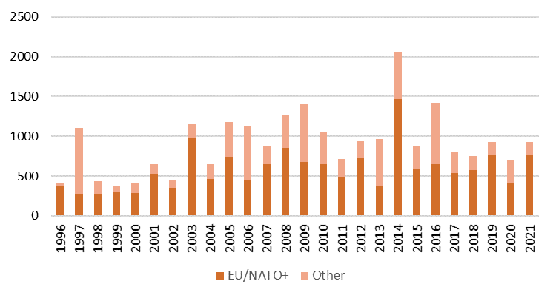
Figuur 9, Waarde afgegeven vergunningen in miljoenen euro’s per jaar.

* Vanaf de rapportage over 2015 wordt in de tabel met de waarde van afgegeven vergunningen voor de definitieve uitvoer van militaire goederen per land van bestemming in plaats van de verzamelpost ‘overige NAVO’ de verzamelpost ‘EU/NAVO+’ gehanteerd voor het weergeven van de waarde van globale vergunningen. In 2021 waren de volgende 29 landen lid van de NAVO: Albanië, België, Bulgarije, Canada, Denemarken, Duitsland, Estland, Frankrijk, Griekenland, Hongarije, Italië, Letland, Litouwen, Luxemburg, Kroatië, Montenegro, Nederland, Noorwegen, Polen, Portugal, Roemenië, Slovenië, Slowakije, Spanje, Tsjechië, Turkije, Verenigd Koninkrijk, Verenigde Staten van Amerika en IJsland. Additioneel zijn in de post EU/NAVO+ vanaf 2015 dus ook de waarden voor Australië, Finland, Ierland, Japan, Nieuw-Zeeland, Zweden en Zwitserland opgenomen.

Bijlage 3: Realisaties onder algemene vergunningen (militair)
Overzicht van waarden van gerapporteerde realisaties onder Algemene vergunningen:
NL003: Uitvoer (overdracht) naar krijgsmachten van EU-lidstaten.
NL004: Uitvoer (overdracht) naar gecertificeerde bedrijven in de zin van artikel 9 van richtlijn 2009/43/EG.
NL005: Uitvoer (overdracht) voor demonstratie, evaluatie of expositie
NL006: Uitvoer (overdracht) voor reparatie, onderhoud en revisie
NL007: Doorvoer herkomstig van bondgenoten
NL008: Doorvoer met eindbestemming bondgenoten
NL009: Uitvoer en doorvoer naar partijen aangesloten bij het F-35 Lightning II programma.

Tabel 11, Waarde gerapporteerde realisaties definitieve uitvoer van militaire goederen in 2021 onder NL003 (strijdkrachten) per land van bestemming.
Land van bestemming | Waarde  (mln.) | Specificatie
Denemarken | 4,5 | ML 5, 10, 11, 21, 22
Duitsland | 6,2 | ML 5, 6, 10, 11, 22
Frankrijk | 10,2 | ML 5, 21
Griekenland | 2,9 | ML 5, 21
Italie | 0,5 | ML 5, 11, 21, 22
Kroatie | 0,2 | ML 10
Noorwegen | 0,2 | ML 7
Oostenrijk | 0,0 | ML 10
Polen | 0,0 | ML 21
Spanje | 0,0 | ML 11
Verenigd Koninkrijk | 1,6 | ML 5, 6, 21
Zweden | 0,0 | ML 11, 21
Totaal | 26,3

Tabel 12, Waarde gerapporteerde realisaties definitieve uitvoer van militaire goederen in 2021 onder NL004 (gecertificeerde bedrijven) per land van bestemming.
Land van bestemming | Waarde (mln.) | Specificatie
België | 1,0 | ML 5, 6
Duitsland | 8,3 | ML 5, 6, 9, 11, 15, 22
Denemarken | 0,0 | ML 4
Frankrijk | 16,8 | ML 5, 6, 10, 22
Zweden | 0,4 | ML 6, 15
Totaal | 26,5

Tabel 13, Waarde gerapporteerde realisaties definitieve uitvoer van militaire goederen in 2021 onder NL005 (demonstratie, evaluatie of expositie) per land van bestemming.
Land van bestemming | Waarde (mln.) |  | Specificatie
België | 0,0 |  | ML 11
Bulgarije | 0,0 |  | ML 13
Denemarken | 0,2 |  | ML 5, 13, 15, 21
Duitsland | 4,0 |  | ML 5, 11, 13, 15, 21
Finland | 0,0 |  | ML 11, 13
Frankrijk | 3,2 |  | ML 4, 5, 6, 11, 13, 15
Griekenland | 0,1 |  | ML 5, 13
Hongarije | 0,0 |  | ML 13
Italië | 0,3 |  | ML 5, 6, 13, 15
Noorwegen | 0,0 |  | ML 13
Polen | 0,0 |  | ML 5, 13
Spanje | 0,0 |  | ML 5, 11, 13
Verenigd Koninkrijk | 9,3 |  | ML 5, 6, 9, 11, 13
Zweden | 0,0 |  | ML 13
Totaal |  | 17,2

Tabel 14, Waarde gerapporteerde realisaties definitieve uitvoer van militaire goederen in 2021 onder NL006 (reparatie, onderhoud en revisie) per land van bestemming.
Land van bestemming | Waarde (mln.) |  | Specificatie
België |  | 0,2 | ML 5, 10
Denemarken |  | 1,2 | ML 5, 6, 10, 11
Duitsland |  | 36,5 | ML 5, 6, 10, 11, 15
Finland |  | 0,4 | ML 6
Frankrijk |  | 5,6 | ML 5, 6, 9, 10, 11, 15, 21
Griekenland |  | 1,6 | ML 5
Ierland |  | 0,0 | ML 5
Italië |  | 12,6 | ML 4, 5, 11, 15
Noorwegen |  | 0,2 | ML 6, 15
Oostenrijk |  | 0,4 | ML 6
Polen |  | 0,4 | ML 5, 10
Portugal |  | 0,5 | ML 5, 10
Roemenië |  | 0,0 | ML 5
Slovenië |  | 0,0 | ML 6
Spanje |  | 0,1 | ML 5, 11
Tsjechië |  | 0,0 | ML 6, 10, 11
Verenigd Koninkrijk |  | 12,6 | ML 5, 6, 9, 10, 11, 15
Zweden |  | 0,8 | ML 5, 6, 11, 15
Zwitserland |  | 0,0 | ML 11
Totaal |  | 73,0

Tabel 15, Waarde gerapporteerde realisaties definitieve doorvoer van militaire goederen in 2021 onder NL007 (met herkomst bondgenoten) per land van bestemming.
Land van bestemming | Waarde (mln.) |  | Specificatie
Brazilië | 3,2 |  | ML 10
Chili | 1,0 |  | ML 5, 10, 11, 13
Filippijnen | 0,0 |  | ML 11
Indonesië | 0,0 |  | ML 11
Italië | 0,0 |  | ML 11
Maleisië | 0,0 |  | ML 11
Oekraïne | 0,0 |  | ML 11
Pakistan | 0,0 |  | ML 10, 11
Peru | 0,5 |  | ML 10, 11
Spanje | 0,6 |  | ML 11
Taiwan | 0,0 |  | ML 11
Thailand | 0,0 |  | ML 11
Verenigde Arabische Emiraten | 0,0 |  | ML 11
Verenigde Staten van Amerika | 0,0 |  | ML 6
Zuid-Afrika | 2,1 |  | ML 10
Totaal |  | 7,6

Tabel 16, Waarde gerapporteerde realisaties definitieve doorvoer van militaire goederen in 2021 onder NL008 (met eindbestemming bondgenoten) per land van herkomst.
Land van herkomst | Waarde (mln.) | Specificatie
Oostenrijk | 0,9 | ML 4, 7, 17
Australië | 0,0 | ML 1
België | 1,5 | ML 1, 3, 10, 13
Canada | 2,2 | ML 1, 6, 10
Zwitserland | 0,1 | ML 3, 10
Tsjechië | 0,0 | ML 13
Duitsland | 24,8 | ML 2, 3, 4, 6, 9, 10, 11, 13
Denemarken | 0,1 | ML 10, 13
Estland | 0,5 | ML 3, 6
Spanje | 0,0 | ML 7, 10, 17
Finland | 0,0 | ML 6, 13
Frankrijk | 0,1 | ML 3, 7, 10, 17
Verenigd Koninkrijk | 4,4 | ML 3, 6, 7, 10, 13, 17
Griekenland | 0,0 | ML 11
Ierland | 2,2 | ML 3, 4
IJsland | 0,0 | ML 3
Italië | 0,4 | ML 7, 10, 11, 17
Litouwen | 0,1 | ML 3
Luxemburg | 0,0 | ML 1 , 11
Letland | 2,8 | ML 3
Noorwegen | 0,8 | ML 10, 13
Polen | 0,1 | ML 13
Portugal | 0,1 | ML 10, 11
Roemenië | 0,0 | ML 11
Zweden | 17,8 | ML 10
Slovenië | 0,0 | ML 13
Slowakije | 0,0 | ML 13
Verenigde Staten | 49,8 | ML 1, 3, 6, 9, 10, 11, 17, 18
Totaal | 108,6

Tabel 17, Waarde gerapporteerde realisaties van definitieve uitvoer van militaire goederen in 2021 onder NL009
(F-35 Lightning II) per land van bestemming.
Land van  bestemming | Waarde  (mln.) | Specificatie
Oostenrijk | 0,7 | ML 10
Verenigd Koninkrijk | 4,7 | ML 10, 17
Guam (VS) | 0,1 | ML 10
Israel | 0,6 | ML 10, 11, 19
Italie | 10,1 | ML 10
Japan | 2,6 | ML 5, 10, 17
Zuid-Korea | 0,0 | ML 10
Noorwegen | 0,1 | ML 10, 11
Singapore | 0,1 | ML 10
Turkije | 0,7 | ML 10
Verenigde Staten | 204,9 | ML 5, 10, 11, 12, 14, 17, 19, 22
Canada | 0,5 | ML 10
Totaal | 225,1

Tabel 18, Waarde gerapporteerde realisaties van definitieve doorvoer van militaire goederen in 2021 onder NL009
(F-35 Lightning II) per land van bestemming.
Land van  bestemming | Waarde  (mln.) | Specificatie
Oostenrijk | 0,0 | 18
Denemarken | 0,0 | 10
Verenigd Koninkrijk | 0,3 | 10
Hongarije | 0,1 | 10, 18
Israel | 0,1 | 10
Italie | 0,2 | 10
Noorwegen | 0,3 | 10
Turkije | 0,4 | 10
Verenigde Staten | 234,9 | 10, 17, 18
Totaal | 236,3

Bijlage 4: Doorvoer van militaire goederen

Tabel 19, Waarde afgegeven vergunningen voor de doorvoer van militaire goederen in 2021.
 | ML1 | ML2 | ML3 | ML4 | ML5 | ML6 | ML9 | ML11 | ML13 | Totaal  (mln)
Armenië |  |  |  |  |  |  |  |  | 0,01 | 0,01
Brazilië |  |  |  |  | 0,11 |  |  |  |  | 0,11
Chili | 0,02 |  |  |  |  |  |  | 0,88 |  | 0,89
Filipijnen |  |  |  |  |  |  |  |  | 0,02 | 0,02
Israël |  | 1,25 | 1,86 |  |  |  |  |  |  | 3,11
Jordanië |  |  | 0,32 | 0,90 |  |  |  |  |  | 1,21
Kosovo |  |  |  | 0,01 |  |  |  |  |  | 0,01
Paraguay |  |  | 0,38 |  |  |  |  |  |  | 0,38
Verenigde Arabische Emiraten |  |  |  |  |  | 0,35 |  |  | 0,00 | 0,35
Zuid-Afrika | 0,00 |  | 0,26 |  |  |  |  |  |  | 0,26
Zuid-Korea |  |  |  |  |  |  | 22,97 |  |  | 22,97
Totaal | 0,02 | 1,25 | 2,81 | 0,90 | 0,11 | 0,35 | 22,97 | 0,88 | 0,03 | 29,31

Bijlage 5: Tussenhandeldiensten t.a.v. militaire goederen

Deze bijlage bevat een overzicht van afgegeven vergunningen voor tussenhandeldiensten. Hierbij is aangegeven op wat voor type goederen de tussenhandeldiensten betrekking hadden en wat het land van herkomst en eindbestemming van de goederen is. De waarde van de tussenhandeldienst is niet altijd bekend, omdat de diensten soms onderdeel zijn van een groter contract, waarin ook goederen en technologie worden geleverd. Bedrijven worden gevraagd de waarde van de tussenhandeldienst zo veel mogelijk te specificeren in de vergunningaanvraag.

Tabel 20, Waarde afgegeven vergunningen voor de doorvoer van militaire goederen in 2021.
Land eind-bestemming | Land herkomst | ML | Tussenhandel-diensten m.b.t. | Waarde (in euro)
Djibouti | Zuid-Afrika | ML9 | Patrouillevaartuigen | NB
Taiwan | Verenigde Staten | ML11 | Inspectieapparatuur voor buizen | 39.000
Verenigde Staten | Verenigde Staten | ML11 | Elektronische apparatuur | 39.000
EU/NAVO+ | Verenigde Staten | ML2; ML9; ML11; ML13; ML16; ML21; ML22; ML4; ML5; ML10 | Tussenhandelsdiensten m.b.t. militaire goederen, programmatuur en technologie | NB
Verenigde Staten | Verenigde Staten |  | Elektronisch apparatuur | 56.000
Verenigde Staten | Verenigde Staten |  | Elektronisch apparatuur | 24.000

Bijlage 6: Afgewezen vergunningaanvragen voor militaire goederen
De afgewezen vergunningaanvragen worden ook met EU-partners uitgewisseld uit hoofde van artikel 4 van het Gemeenschappelijk Standpunt 2008/944/GBVB tot vaststelling van gemeenschappelijke voorschriften voor de controle op de uitvoer van militaire goederen en technologie, voorheen de EU Gedragscode inzake wapenexport, en uit hoofde van aanvullend nationaal beleid, zoals de presumption of denial (POD) die momenteel geldt voor landen betrokken bij het conflict in Jemen of voor Turkije (zie hoofdstuk 3.2).

Tabel 21, deel A, afgewezen vergunningaanvragen voor uitvoer van militaire goederen in 2021.
Land van eind-bestemming | Korte omschrijving | Aantal stuks | Ontvanger | Eindgebruiker | Datum  afwijzing | Reden  Weigering
Kameroen via Portugal | Banden voor C-130 toestellen | 10 | Scope | Luchtmacht Kameroen | 12-01-2021 | 2, 3, 6
Taiwan via VS | Schokdempers voor radarsystemen | 2 | DRS Laurel Technologies | Ministerie van Defensie van Taiwan | 14-01-2021 | 1
Bangladesh | Handpistolen | 2 | Moin Firearms | Moin Firearms | 18-01-2021 | 7
Turkije | Onderdelen voor radar- en C3-systemen en bijbehorende programmatuur, technologie en technologische assistentie | nvt | Aselsan Elektronic Sanayi ve Ticaret A.S. | Marine Turkije | 04-02-2021 | 4, 5, 6, 7
VAE via Frankrijk | Munitieliften en bijbehorende technologie | 2 | Naval Group Lorient. | VAE marine | 09-02-2021 | PoD, 2, 6
Taiwan | Zichtsystemen voor voertuigen | 1 | National Chung-Shan Institute of Science and Technology |  | 09-02-2021 | 1
Israël | Thermische vizieren | 4 | Aroma Arms Tactical LTD |  | 24-03-2021 | 7
VAE via Estland | Dieselmotor tank voor schip | 1 | DK Logistics LTD | MCF Shipping DMCC | 31-03-2021 | 7
Saoedi-Arabië | Programmatuur voor videobellen | 6 | Technology Investment trading company | General investigation department (GID) | 16-04-2021 | PoD, 2, 6
Thailand | Onderdelen van radar systemen | 1 | Datagate Co. Ltd. | Thaise leger | 19-04-2021 | 2, 6
VAE | Vliegtuigonderdelen | 26 | United Arab Emirates Air Force | VAE luchtmacht | 20-04-2021 | PoD, 2
VAE | Lanceerinrichtingen voor geleide projectielen | 56 | Abu Dhabi Shipbuilding | VAE marine | 18-06-2021 | PoD, 6, 7
Egypte | Schokdempers | 100 | Shyft group Spartan RV Chassis | Egypt Armed Forces | 23-06-2021 | 7
Cambodja | Mobiele telecommunicatiesystemen | 1 |  | Nationale politie | 12-07-2021 | 2, 3, 6
Egypte | Apparatuur en software voor informatiebeveiliging | 4 | Aptec Egypt | Ministerie van Binnenlandse Zaken | 16-08-2021 | 2, 6, 7
Egypte | Dual-use detectieapparatuur voor biologische wapens | 8 |  | Ministry of Defense Egypt Chemical Corps Department | 19-08-2021 | 1, 6, 7
Turkije | Delen, programmatuur en technologie voor radar- en C3 systemen | 1 | Turks Ministerie van Defensie | Marine Turkije | 02-11-2021 | 4, 5, 6, 7
Bahrein via VAE | Dual-use apparatuur voor informatiebeveiliging en dataopslag | 15 | Aptec Gulf Ltd. | National Intelligence Agency Bahrein | 10-11-2021 | 2, 6, 7
Saoedi-Arabië | Dual-use software en apparatuur voor video-bellen | 5 | MDS for Computer Systems Co | Ministry of Defense and Aviation | 16-12-2021 | PoD

Tabel 21, deel B, afgewezen vergunningaanvragen voor doorvoer van militaire goederen in 2021.
Land van eind-bestemming | Korte omschrijving | Aantal stuks | Ontvanger | Eindgebruiker | Datum  afwijzing | Reden  Weigering
VAE via Frankrijk | Munitie | 17.800 | Abu Dhabi Proof House Tawazun Facilities Com LLC |  | 31-03-2021 | PoD, 7
Oekraïne | Kogelpatronen (diverse kalibers) | 1.685.000 | Feniks LLC | Feniks LLC | 18-04-2021 | 7
Zuid-Afrika | Kogelwerende autoruiten | 13 | SG AGITILY PTY LTD | SG AGITILY PTY LTD | 21-04-2021 | 7

Tabel 21, deel C, afgewezen sondages van militaire goederen in 2021.
Land van eind-bestemming | Korte omschrijving | Aantal stuks | Ontvanger | Eindgebruiker | Datum  afwijzing | Reden  weigering
Indonesië via Brazilië | Plasticclips voor verpakking en transport van 5.56 mm kogels | 5.000.000 | Companhia Brasileira de Cartuchos | Landmacht Indonesië | 27-01-2021 | 3
VAE | Bevoorradingssysteem | 1 | Trust International Group LLC | VAE marine | 02-02-2021 | PoD, 2, 6
China | Windtunneltestdata | 1 | AVIC First Aircraft Institute |  | 18-02-2021 | 4, 6, 7
Taiwan | Technologie voor scheepsontwikkeling | 1 | Ship and Ocean Industries R&D Center SOIC | Taiwan Coastguard | 13-04-2021 | 1
China | Technologie voor patrouillevaartuigen | 1 | Plenty Shipbuilding Industry Co., ltd | Malaysian Coastal Guard | 14-04-2021 | 1, 7
Filipijnen via Turkije | Systemen voor het detecteren van doelwitten | 6 | FNSS Savunma Sistemleri A. | Phillipines Army | 15-04-2021 | 2, 3, 6
Marokko | Niet-gepantserde voertuigen | 400 | Administration de la Defence Nationale | Marokkaanse Ministerie van Defensie | 17-04-2021 | 4
VAE | Testresultaten vliegtuigen | 1 | Calidus LLC |  | 18-06-2021 | PoD, 2, 4, 6, 7
Egypte | Militaire detectieapparatuur voor chemische wapens | 9 |  |  | 19-08-2021 | 1, 6, 7
Pakistan | Onderdelen van F-16 vliegtuigmotoren | nvt | MK Brothers Pakistan | Pakistaanse Luchtmacht | 02-12-2021 | 4

Bijlage 7: Overtollig defensiematerieel
Tabel 22, Overzicht van vergunningen voor door de Staat aan buitenlandse partijen verkocht overtollig defensiematerieel in 2021
Type materieel | Aan/via | Land van eindbestemming | Eindgebruiker
Reservedelen luchtsystemen | Air & Ground VS | VS | Air & Ground VS
F-16 Airframe t.b.v. instructie | België (G2G) | België | Ministerie van Defensie
F-16 gerelateerd materiaal | Daedalus | Chili | Ministerie van Defensie
Reservedelen luchtsystemen | Denemarken (G2G) | Denemarken | Ministerie van Defensie
Reservedelen radar | Denemarken (G2G) | Denemarken | Ministerie van Defensie
F-16 vliegtuigen | Draken International | VS | Draken International
Reservedelen luchtsystemen | Duitsland (G2G) | Duitsland | Ministerie van Defensie
Munitie | Duitsland (G2G) | Duitsland | Ministerie van Defensie
Reservedelen maritieme systemen | Duitsland (G2G) | Duitsland | Ministerie van Defensie
Ambulances (niet strategisch) | Estland (G2G) | Estland | Ministerie van Defensie
Reservedelen C-130 | Hayward & Green Defence | Maleisië | Ministerie van Defensie
Reservedelen Lynx | Hayward & Green Defence | VK | Hayward & Green Defence
Reservedelen Lynx | Hayward & Green Defence | VS | SOI Aviation
Onderdelen boordkanon | Leonardo Company | Italië | Leonardo Company
Landgebonden materieel en klein kaliber wapens | Litouwen (G2G) | Litouwen | Ministerie van Defensie
Reservedelen luchtsystemen | Noorwegen (G2G) | Noorwegen | Ministerie van Defensie
KDC-10 gerelateerd materieel | Omega Air | VS | Omega Air
Mijnenjagers (AMBV’s) | Pakistan (G2G) | Pakistan | Ministerie van Defensie
Reservedelen luchtsystemen | Portugal (G2G) | Portugal | Ministerie van Defensie
Totale waarde van de contracten € 84,49 miljoen

Defensie Industrie Strategie (2018): https://www.defensie.nl/downloads/beleidsnota-s/2018/11/15/defensie-industrie-strategie
Defensie Industrie Strategie (2018): https://www.defensie.nl/downloads/beleidsnota-s/2018/11/15/defensie-industrie-strategie
Het volledige wetgevende kader is te vinden op de website van de Rijksoverheid: https://www.rijksoverheid.nl/onderwerpen/exportcontrole-strategische-goederen/wetten-en-regels-export-strategische-goederen
https://eur-lex.europa.eu/legal-content/NL/TXT/HTML/?uri=CELEX%3A52022XG0301%2801%29
https://eur-lex.europa.eu/legal-content/NL/TXT/HTML/?uri=CELEX:02009R0428-20211007&from=EN
In de periode mei 2021 t/m 10 januari 2022 zijn de vergunningen afgegeven namens de minister van Buitenlandse Zaken (Koninklijk Besluit No. 2022000150).
https://eur-lex.europa.eu/legal-content/NL/TXT/HTML/?uri=CELEX:02008E0944-20190917&from=EN
https://zoek.officielebekendmakingen.nl/kst-22054-129.html
Triggerlistitems zijn goederen uit categorie 0 van bijlage 1 van de dual-use verordening; het Wassenaar Arrangement maakt onderscheid in toepasbaarheid van de goederen in militaire toepassingen, zie www.wassenaar.org voor meer informatie; bijlage-IV van de dual-use verordening bevat goederen die ook vergunningplichtig zijn bij intra-EU overdracht
https://www.rijksoverheid.nl/onderwerpen/internationale-sancties/beleid-voor-internationale-sancties
https://www.sanctionsmap.eu/#/main
https://www.ohchr.org/EN/HRBodies/HRC/YemenGEE/Pages/Index.aspx
https://www.ohchr.org/en/press-releases/2021/09/un-group-eminent-international-and-regional-experts-yemen-presents-its
https://eur-lex.europa.eu/legal-content/EN/TXT/?uri=CELEX%3A02009R0428-20211007
https://www.rijksoverheid.nl/onderwerpen/exportcontrole-strategische-goederen/rapportages-dual-use-en-militaire-goederen
https://www.sipri.org/databases/national-reports
https://www.smallarmssurvey.org/resource/2021-small-arms-trade-transparency-barometer
https://attmonitor.org/en/
De versnelde rapportage is gebaseerd op de Kamerbrief van 10 juni 2011 over het aangescherpte wapenexportbeleid (Kamerstuk 2010–2011, 22 054, nr. 165) en de motie van het lid El Fassed c.s. van 22 december 2011 over verlaging van de drempelwaarde voor de versnelde parlementaire controle bij specifieke wapenexportaanvragen naar € 2.000.000,- (Kamerstuk 2011–2012, 22 054, nr. 181).
De omschrijving van de ML-categorieën is afgekort. De volledige omschrijving staat in bijlage 1.
Een totaaloverzicht van de afgegeven vergunning worden ook gepubliceerd op deze website: https://www.rijksoverheid.nl/onderwerpen/exportcontrole-strategische-goederen/rapportages-dual-use-en-militaire-goederen
https://eeas.europa.eu/headquarters/headquarters-homepage/8472/arms-export-control_en
Merk op dat een vergunning op basis van meerdere criteria kan worden afgewezen, zodat de som van de criteria niet optelt tot het totaal.
Sondages geven bedrijven in een vroeg stadium van contractonderhandelingen een indicatie of de voorgenomen transactie in aanmerking komt voor een exportvergunning. De toetsing vindt op gelijke wijze plaats als de toetsing voor een reguliere exportvergunning. Voor de daadwerkelijke transactie (dus bij levering) dient alsnog een exportvergunning te worden aangevraagd.
Het aantal afgewezen vergunningen wordt uitgedrukt als percentage van het totaal aantal aangevraagde vergunningen. Dit omvat mede de vergunningen die zijn aangevraagd met als eindbestemming EU/NAVO+-landen. Deze vergunningaanvragen worden door het CDIU zelfstandig afgedaan (zie paragraaf 3.1). Aanvragen met eindbestemming EU/NAVO+ vormen zo’n 79% van het totaal aantal aanvragen.
https://www.rijksoverheid.nl/onderwerpen/exportcontrole-strategische-goederen/documenten/rapporten/2016/10/01/overzicht-dual-use-vergunningen
https://www.consilium.europa.eu/media/40660/st12195-en19.pdf
https://webgate.ec.europa.eu/eeasqap/sense/app/75fd8e6e-68ac-42dd-a078-f616633118bb/sheet/ccf79d7b-1f25-4976-bad8-da886dba3654/state/analysis
²⁷ https://eur-lex.europa.eu/legal-content/EN/TXT/?uri=CELEX%3A52021XG1221(01)&qid=1640074393160
Het EU-jaarrapport gaat in tegenstelling tot deze rapportage niet over het jaar 2021, maar over 2020.
De cijfers voor Frankrijk zijn niet vergelijkbaar door een andere wijze van rapporteren.
Bron: COARM Public online database: https://webgate.ec.europa.eu/eeasqap/sense/app/75fd8e6e-68ac-42dd-a078-f616633118bb/sheet/24ca368f-a36e-4cdb-94c6-00596b50c5ba/state/analysis
35 904 Wijziging van de Wet strategische diensten voor de uitvoering van de Verordening (EU) 2021/821 van het Europees Parlement en de Raad van 20 mei 2021 tot instelling van een EU-regeling voor controle op de uitvoer, de overbrenging, de tussenhandel, de technische bijstand en de doorvoer van producten voor tweeërlei gebruik (herschikking) (PbEU 2021, L 206) (Uitvoeringswet herziening Verordening producten voor tweeërlei gebruik)
de Uitvoeringsregeling strategische diensten (USD), de Regeling goederen voor tweeërlei gebruik (RGTG), de Regeling goederen voor tweeërlei gebruik Irak (RGTGI), de Uitvoeringsregeling strategische goederen 2012 (USG12) en de Nationale algemene uitvoervergunningen NL002 en NL010.
Universiteit van Amsterdam, IViR, ‘The new rules for export control of cyber-surveillance items in the EU’, juni 2021.
Europese Commissie, Report on on the implementation of Regulation (EU) 2021/821 setting up a Union regime for the control of exports, brokering, technical assistance, transit and transfer of dual-use items. COM(2021) 716 final , 23 november 2021.
http://controlarms.org/en/att-monitor-report/
https://thearmstradetreaty.org/annual-reports.html?templateId=209826
https://www.thearmstradetreaty.org/voluntary.html
https://www.un.org/disarmament/convarms/register/
In 2021 is alleen Cyprus vanwege Turkse bezwaren nog geen partij.
De Initial Elements zijn te vinden op de website van het Wassenaar Arrangement: www.wassenaar.org
www.mtcr.info
Voor meer informatie, zie de EU Gemeenschappelijke lijst van militaire goederen.
De verkoop van overtollig defensiematerieel vindt soms plaats aan de oorspronkelijke producent. Soms is verkoop van overtollig defensiematerieel ook mogelijk via een particulier bedrijf ten behoeve van een bij de verkoop reeds bekende en geaccordeerde eindgebruiker, dan wel aan een particulier bedrijf voor eigen gebruik. Een andere mogelijkheid is nog verkoop aan een particulier bedrijf in een ander EU/NAVO+ land, waarbij de exacte eindbestemming en eindgebruiker van het materieel nog niet bekend zijn. In dat geval wordt via een Internationaal Importcertificaat vastgelegd dat eventuele (weder-)export onder de controle van het betreffende EU/NAVO+ land zal staan.

